货运限行政策下城市商超配送路径优化与配送中心启用阈值研究——以武汉市某连锁商超为例
摘要：针对货运限行条件下城市商超配送的道路可达性、混合车队配置与配送中心布局问题，以武汉市某连锁商超568家门店、2个现有配送中心和4个理论候选中心为算例，将区域、车型、时段及桥隧差异化限行规则转化为情景化有向可达性矩阵，构建考虑有限混合车队与候选中心启用决策的选址—路径模型，并设计“固定基准配对+重新优化”的三情景比较框架。结果表明：同一固定基准方案在日间限行矩阵下成本增加337.01元/日（3.37%）；日间限行下重新优化使成本较限行基准降低约691.2元/日（6.69%），但其中遗传算法仅贡献88.03元/日（0.85%），有向2-opt贡献603.18元/日（相当于限行基准成本的5.84%），路径层局部搜索是成本改善的主要来源；优化方案较无限行基准低354.20元/日（3.54%）。候选中心日启用成本为1,000元时未启用新增中心；固定排列条件下的持平阈值约为277.57元/中心·日，200元/日独立重算的持平阈值约为272.74元/中心·日，且该解使用7辆燃油车、25辆新能源车，较8F+25N主算例少280元/日固定成本。研究还表明，现行矩阵仅近似编码二环线及可识别桥隧，第三条三个严管片区和第四条其余八个分片区尚未逐路段编码；燃油货车可达性以及中型纯电动货车在严管片区的可达性均可能被高估。本文结论适用于上述算例与矩阵假设，不构成对企业实际运营或政策效果的因果推断。
关键词：货运限行；选址—路径问题；混合车队；纯电动货车；有向可达性矩阵；遗传算法；配送中心启用阈值
中图分类号：F252.1；U491.1 文献标识码：A
Delivery Routing and Distribution Center Activation Thresholds for an Urban Supermarket Chain under Freight Restriction Policies: A Case Study of Wuhan
Abstract: Freight restriction policies reshape road accessibility, fleet composition and distribution-center (DC) deployment in urban delivery networks. Taking a Wuhan supermarket chain with 568 stores, two existing DCs and four candidate DCs as a case, this paper converts area-, vehicle-, time- and bridge/tunnel-specific restrictions into scenario-based directed accessibility matrices, and formulates a location-routing model with a finite mixed fleet and binary DC activation decisions. A three-scenario design is used: an unrestricted fixed benchmark (S1), a daytime-restricted fixed benchmark using the same store assignment, vehicle types and visit sequence (S2), and a daytime-restricted re-optimization (S3) solved by a genetic algorithm (GA) followed by directed 2-opt. The same benchmark plan costs 337.01 CNY/day (3.37%) more under daytime restrictions. Re-optimization reduces cost by about 691.2 CNY/day (6.69%) relative to S2 and by 354.20 CNY/day (3.54%) relative to S1. Decomposition shows that the GA contributes only 88.03 CNY/day (0.85%), whereas directed 2-opt contributes 603.18 CNY/day (5.84% of the S2 cost), accounting for 87.3% of the S3-S2 gap; the 6.69% gain should therefore not be attributed to DC activation or to joint location-routing decisions as a whole. At an activation cost of 1,000 CNY/DC/day, no candidate DC is opened. The conditional break-even cost is about 277.57 CNY/DC/day under a fixed permutation and 272.74 CNY/DC/day in an independent rerun; at 200 CNY/DC/day, three candidate DCs are opened, but the solution uses 7 fuel and 25 electric routes and saves 280 CNY/day in vehicle fixed cost. The matrix only partially encodes the policy: the Second Ring Road and identifiable bridges/tunnels are approximated, while the three all-day strict zones and the remaining eight sub-areas of Article 4 are not encoded segment by segment. Fuel-vehicle accessibility, and medium electric-vehicle accessibility in the three strict zones, may therefore be overstated. The results are case-specific estimates under the stated matrix and parameter assumptions, not causal policy effects or global optima.
Keywords: freight restriction policy; location-routing problem; mixed fleet; electric vehicle; directed accessibility matrix; genetic algorithm; distribution center activation threshold

1 引言
随着连锁零售业的发展，商超门店在城市不同区域广泛分布，门店数量多、配送频次高等特点对城市配送组织提出了更高要求。为缓解道路拥堵、改善城市交通环境，各地逐步实施分区域、分车型和分时段的货运车辆通行管理。以武汉市为例，现行货运通行政策不仅对部分中心城区设置分时段货车通行限制，还对桥梁、隧道、高架道路等特殊路段实行差异化管理，同时对符合条件的纯电动货车给予一定通行便利[1]。已有研究表明，货运限行可能造成车辆绕行、配送时效下降和物流成本增加，不同限行方式对城市配送运行的影响也存在差异[2-3]。在此背景下，不同车型所面对的可行道路网络发生变化，企业原有的配送中心布局、车辆配置及配送路径可能受到影响。因此，如何在货运限行条件下协调配送中心布局、车型配置与车辆路径安排，成为连锁商超城市配送优化中值得关注的问题。
选址-路径问题（Location-Routing Problem，LRP）通过联合考虑设施选址和车辆路径决策，实现配送网络战略层与运营层决策的协调优化。申芳宇[4]对物流末端配送网点选址—路径问题进行了综述，指出配送网点布局与配送路径规划对于降低配送成本、提高配送效率具有重要作用。Schneider和Drexl[5]进一步对标准LRP进行了系统梳理，将其界定为同时考虑设施选址、客户服务和车辆路径的联合优化问题。随着配送场景和约束条件日益复杂，LRP研究逐渐向异构车队、时间窗、多车型及新能源车辆等方向扩展。Koç等[6]将异构车队和时间窗引入LRP，在配送中心选址的同时确定车辆规模、车型结构及配送路径；周青青[7]则进一步研究了电动物流车参与条件下的城市多配送中心选址与路径优化问题。
在货运政策和车辆能源类型方面，已有研究逐渐将交通限行及车辆差异纳入城市配送优化。张圣忠等[8]分别对无限行、区域限行和路段限行情景进行模拟，研究发现不同限行政策会对配送成本、服务延误及车辆绕行产生不同程度的影响；葛显龙等[9]针对交通限行条件下的城市配送问题，通过设置车辆协作点连接通行区域与限行区域，研究了车辆换乘联运策略。 在车型差异方面，胡大伟等[10]从能耗与碳排放角度分别研究燃油车和电动车条件下的两阶段选址—路径问题；Wang等[11]进一步将燃油车与电动车混合车队引入多层级选址—路径优化，综合考虑配送设施布局、车型配置、运营成本及碳排放。上述研究表明，限行政策以及不同能源车辆在通行条件、运营成本和车辆性能等方面的差异，会进一步影响企业的配送组织方式。
现有研究也开始关注政策环境、混合车队与设施布局之间的联动关系。万玉春[12]针对低排放区政策，将燃油车、电动车混合车队、城市货运整合中心选址及车辆路径纳入统一优化框架，分析了低排放区范围、车辆配置和设施位置变化对配送方案的影响。 总体而言，已有研究分别在限行车辆路径、多车型及新能源配送、选址—路径联合优化等方面取得了较为丰富的成果，但仍存在进一步拓展的空间。一方面，部分交通限行研究主要针对既定配送网络进行路径调整、车辆协作或车型配置，对限行造成的道路可达性变化是否会进一步影响配送中心布局关注相对不足；另一方面，现有政策约束型LRP研究多以低排放区、碳排放或进入惩罚等政策情景为背景，对实际城市货运管理中同时存在的区域、车型、时段以及桥隧等特殊路段差异化通行规则刻画仍不充分，该不足可能导致配送路径可行性判断与实际货运通行条件存在偏差，进而影响配送网络优化结果的准确性。对于已有配送中心处于正常运营状态的连锁商超企业而言，仅通过调整燃油车与新能源车的配置能否有效缓解限行影响，还是有必要进一步增设配送节点，仍需结合实际配送网络进行研究。
基于此，本文以武汉市某连锁商超企业为研究对象，研究货运限行条件下的配送中心选址—路径联合优化问题。首先，依据武汉市载货汽车通行管理规定，将区域、车型及桥梁、隧道等特殊路段规则转化为情景化道路可达性矩阵；其次，在现有配送中心保持运营的基础上，引入理论候选配送中心及燃油货车、纯电动货车组成的有限规模混合车队，建立以配送系统总成本最小为目标的选址—路径联合优化模型；随后，设置无限行固定基准、日间限行固定基准和日间限行联合优化三种情景，分别分析货运限行对既定配送组织的影响以及选址—路径协同优化的成本改善效果；最后，基于门店坐标、OSM道路网络和模拟需求数据开展情景对比、车队结构敏感性及候选配送中心启用成本敏感性分析。
与已有研究相比，本文的边际贡献体现在三个方面。第一，在建模层面，将城市货运通行管理中同时存在的区域、车型、时段以及桥梁、隧道等特殊路段差异化规则，统一转化为车型—情景对应的有向道路可达性矩阵并作为硬约束进入选址—路径模型，较之仅以低排放区、碳排放或进入惩罚等单一政策情景刻画的做法（如万玉春[12]、Wang等[11]），提供了更细的政策—路网映射；但本文矩阵仍为部分编码，其覆盖边界在4.5节说明。第二，在评价设计层面，通过让S1与S2共享同一套固定基准路径、仅切换道路矩阵的配对设计，把限行对既定配送组织的直接影响从网络重新优化的改善效果中分离出来，并通过GA与2-opt的分解避免将重新优化效果整体归因于联合决策。第三，在应用层面，基于武汉市门店坐标与OSM路网给出568门店规模算例，并对车队结构、候选中心启用成本开展敏感性分析，为限行条件下既有配送中心是否需增设节点提供条件阈值型判据，而非全局最优或真实场地可行性结论。
围绕上述研究目标，本文重点考察三个问题：第一，在现有配送中心、门店分配、车型配置及门店访问顺序保持不变时，日间货运限行对既定配送方案的道路距离和配送成本产生何种影响；第二，在相同限行条件下，允许模型自主决定候选配送中心启用、门店分配、车型选择及车辆访问顺序，能否降低配送系统总成本，成本改善在遗传算法与路径层2-opt之间如何分配；第三，车队结构及候选配送中心启用成本变化将如何影响优化结果，候选中心启用的条件阈值是多少。鉴于企业未提供历史车辆清单和配送线路，本文将固定基准方案作为统一的算例比较基准，不将其表述为企业实际运营方案；同时，区域限行及特殊路段禁行规则通过情景化道路矩阵近似表达，且矩阵仅部分编码政策条款，相关结果仅用于分析本文算例条件下的优化表现。本文所称“选址可行性”仅指成本层面的可行性，不涉及用地、交通、政策合规等真实场地可行性；“联合优化”指模型同时决定候选中心启用、门店分配、车型选择及路径，不表示该解为全局最优。

2 模型构建

2.1 问题描述与基本假设
本文研究货运限行政策下武汉市某连锁商超企业的配送中心选址-路径联合优化问题。企业现有2个配送中心，为分布在武汉市不同区域的商超门店提供配送服务。受城市货运通行管理政策影响，货运车辆在不同区域、时段及道路类型下的可达性存在差异。区域限行、分时段限行、车型差异，以及桥梁、隧道等特殊路段禁行规则，均可能改变车辆可选路径、配送时效和配送网络布局。
在现有配送中心保持运营的前提下，模型设置候选新增配送中心，并考虑由燃油货车与纯电动货车组成的有限规模混合车队。模型联合决定候选新增配送中心是否启用、门店分配、车型选择和车辆路径安排，以配送系统总成本最小为目标。模型考虑配送中心服务能力、车辆载重、车型可用数量、新能源车辆单路径里程上限及情景化道路通行约束。现有数据未提供门店时间窗和服务时长，因此不设置时间窗约束或惩罚项；不同通行条件通过分别构造情景矩阵进行比较，不在单次求解中动态优化车辆途中跨越限行时段的问题。问题示意如图1所示。
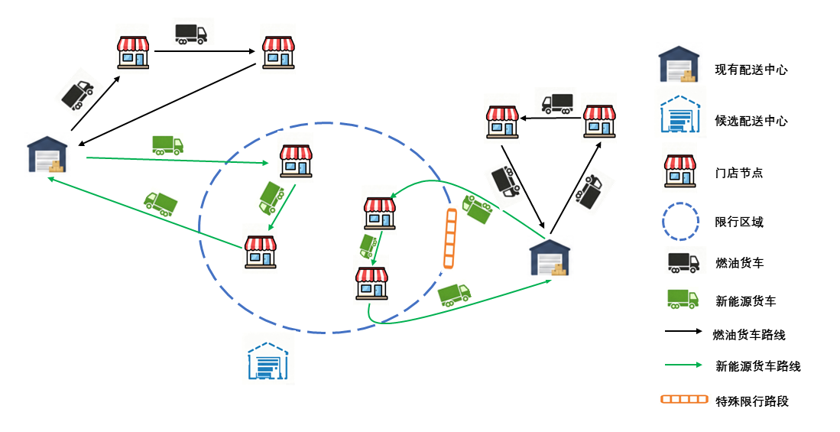
图1 货运限行政策下配送中心选址—路径问题示意图
为描述上述配送优化问题，作如下假设：
（1）研究问题为单周期、静态、确定性配送问题，规划期内门店需求、行驶时间及成本参数保持不变。
（2）现有配送中心保持运营，候选新增配送中心是否启用由模型优化决定。

（3）门店需求已知且不可拆分，每个门店在一个配送周期内仅由一条车辆路径完成一次配送服务。
（4）车辆均从所属配送中心出发，完成配送任务后返回原配送中心；车队由燃油货车和纯电动货车组成，各车型的载重、续航及成本参数已知。
（5）区域和特殊路段通行规则作为硬约束，通过情景化道路可达性矩阵体现。现有资料未提供门店时间窗及服务时长，故不设置时间窗约束，也不计入时间窗惩罚成本。
（6）不考虑随机拥堵、上游运输、库存变化、车辆故障及临时订单等因素。
（7）每个计算情景预先固定相应的通行矩阵，配送时段不作为同一次优化中的决策变量；不模拟车辆在一条路径执行过程中因实际到达时刻变化而动态切换限行状态。
（8）考虑车辆资源有限，主算例假设可调度燃油货车8辆、纯电动货车25辆，每辆车在一个配送周期内最多执行一条配送路线；车辆数量为算例设定，并非企业实际车队调查数据。
为便于表述，本文主要符号说明如下。
现有配送中心集合记为$D^{E}$，候选配送中心集合记为$D^{C}$，全部配送中心集合为$D$=$D^{E}$∪$D^{C}$；门店集合记为$I$，路径$ω$所服务的门店集合记为$I_{ω}$。
车型集合记为$K$，其中燃油车集合和新能源车集合分别记为$K^{F}$和$K^{N}$；配送时段集合记为$T$；限行区域集合和特殊限行路段集合分别记为$R$和$E$。
路径$ω$表示配送路径，$Ω_{dkt}$表示配送中心$d$、车型$k$、配送时段$t$下的可行路径集合；$X_{dktω}$为路径选择变量，$y_{d}$为候选配送中心启用变量。
$q_{ω}$和$l_{ω}$分别表示路径总需求量和路径总长度；$a_{krt}$和$b_{ket}$分别表示区域与特殊路段通行参数；$f_{k}$和$c_{k}$分别表示车辆固定使用成本和单位距离运输成本；$F_{d}$和$C_{d}$分别表示候选配送中心固定启用成本和配送中心服务能力。$N_{k}$表示车型$k$的可用车辆数量。

2.2 货运限行约束与可行路径
货运限行条件直接影响车辆路径的可达性。本文将货运通行规则转化为0-1通行参数，其中限行区域集合记为 $R$，特殊限行路段集合记为 $E$，配送时段集合记为 $T$，用于描述货运通行规则对应的时段划分。除集合 $R$ 中的限行区域和集合 $E$ 中的特殊限行路段外，其余区域和道路默认允许车辆通行。
区域通行参数 $a_{krt}$ 表示车型 $k$ 在配送时段 $t$ 下通过限行区域 $r$ 的可行状态。当车辆 $k$ 在时段 $t$ 可通行区域 $r$ 时，$a_{krt}=1$；否则，$a_{krt}=0$。其取值范围为：
$a_{krt}∈\{0,1\}, ∀k∈K, t∈T, r∈R.$ (1)
特殊路段通行参数 $b_{ket}$ 表示车型 $k$ 在配送时段 $t$ 下通过特殊限行路段 $e$ 的可行状态。当车辆 $k$ 在时段 $t$ 可通行特殊限行路段 $e$ 时，$b_{ket}=1$；否则，$b_{ket}=0$。其取值范围为：
$b_{ket}∈\{0,1\}, ∀k∈K, t∈T, e∈E.$ (2)
设车辆从配送中心 $d$ 出发并返回，依次服务若干门店形成配送路径：
$ω:d→i_{1}→i_{2}→⋯→i_{m}→d$ (3)
其中，$I_{ω}$ 表示路径 $ω$ 服务的门店集合，$R_{ω}$ 和 $E_{ω}$ 分别表示路径经过的限行区域集合和特殊限行路段集合。
路径总需求量记为 $q_{ω}$，路径总长度记为 $l_{ω}$，其中 $q_{ω}$ 等于路径所服务门店需求量之和。综合考虑车辆容量、车辆续航和货运通行硬约束，配送中心 $d$、车型 $k$、配送时段 $t$ 下的可行配送路径集合定义为：
qω=i∈Iω​qi (4)
$\begin{matrix}Ω_{dkt}=\{ω∣q_{ω}≤Q_{k}, l_{ω}≤L_{k}, k∈K_{N}, \\ a_{krt}=1, ∀r∈R_{ω}, b_{ket}=1, ∀e∈E_{ω}\}.\end{matrix}$ (5)
对于任一路径，其经过的限行区域和特殊限行路段均需满足当前情景下的车辆通行要求；新能源车辆单条路径里程上限仅对新能源车型生效。路径可行性通过情景对应的有向道路网络最短路矩阵进行检验。
由于缺少门店时间窗、服务时长和订单约定送达时段数据，本文不构建到达时刻递推及早到/晚到惩罚模型。该处理避免为缺失数据人为赋值，但也意味着本文不能据此评价配送时效或时间窗服务水平。
各计算情景固定使用预先构建的通行矩阵：无限行基准情景使用不施加货运限行的道路矩阵；日间限行情景分别使用普通燃油货车的日间限制矩阵和符合通行例外条件的纯电动货车矩阵。本文不在单条路径执行过程中按实际钟点动态切换道路通行状态。配送时段在本文中作为预先固定的情景划分而非优化决策变量，本文亦不求解跨时段的车辆调度。
实际求解时不预先枚举全部路径，而是在算法解码过程中根据约束条件动态生成并检验。

2.3 选址—路径联合优化模型
设现有配送中心集合为 $D^{E}$，候选新增配送中心集合为 $D^{C}$，全部配送中心集合为：
$D=D^{E}∪D^{C}$ (6)
其中，车型集合为 $K$，新能源车型集合为 $K^{N}$。根据2.2节定义的可行路径集合 $Ω_{dkt}$，S3情景下模型通过优化候选配送中心启用方案、门店分配、车型选择和车辆配送路径，实现配送系统总成本最小。
设 $y_{d}$ 表示候选配送中心 $d$ 是否启用，$X_{dktω}$ 表示配送中心 $d$、车型 $k$、配送时段 $t$ 下路径 $ω$ 是否被选择。
门店分配和车型选择隐含于路径选择变量中。符号t用于表示相应情景的通行时段；在每次情景求解中，t固定为该情景指定的时段，不作为遗传算法决策变量。若路径从配送中心d出发，使用车型k执行，则该路径所服务门店均分配给配送中心d。

2.3.1 目标函数
S3为日间限行条件下的选址—路径联合优化情景。配送系统总成本包括候选配送中心固定启用成本、车辆固定使用成本和按路径里程计算的能源成本。货运限行不直接作为成本项计入目标函数，而是通过车型对应的情景化有向道路矩阵和可行路径集合限制车辆可选择的配送路径。
minZ3=d∈DC​Fdyd+d∈D​k∈K​ω∈Ωdkt3​fk+cklωXdkt3ω. (7)
其中，第一项表示候选配送中心启用成本，第二项表示车辆固定使用成本与路径里程能源成本。
为识别道路通行条件变化对既定配送组织的直接影响，S1与S2采用完全相同的配送中心归属、门店分配、车型配置和访问顺序，仅按各自道路矩阵重新计算相邻节点间的有向最短路距离。设共同基准路径集合为R⁰，则：
Z0s=r∈R0​fkr+ckrLrs, s∈{1,2} (8)

2.3.2 约束条件
（1）门店服务约束
每个门店在一个配送周期内仅由一条配送路径完成一次服务：
d∈D​k∈K​ω∈Ωdktsi∈Iω​Xdktsω=1, ∀i∈I (9)
（2）候选配送中心启用约束。候选配送中心仅在启用状态下参与配送任务：
$X_{dkt_{s}ω}≤y_{d}, ∀d∈D_{C}, k∈K, ω∈Ω_{dkt_{s}}$ (10)
现有配送中心保持运营状态，不设置启用变量。
（3）配送中心容量约束
对于现有配送中心：
k∈K​ω∈Ωdkts​qωXdktsω≤Cd, ∀d∈DE (11)
对于候选配送中心：
k∈K​ω∈Ωdkts​qωXdktsω≤Cdyd, ∀d∈DC (12)
上述约束限制配送中心承担的配送任务量不超过其服务能力。车辆载重、道路可达性及新能源车辆续航约束已通过可行路径集合$Ω$体现；为避免车辆资源被视为无限供给，进一步设置车型可用数量约束。
（4）车队数量约束
设$N_{k}$表示车型$k$的可用车辆数量。每条被选择的配送路径占用一辆对应车型车辆，且每辆车在一个配送周期内最多执行一条配送路线，则：
d∈D​ω∈Ωdkt3​Xdkt3ω≤Nk, ∀k∈K (13)
主算例中，燃油货车和纯电动货车的可用数量分别为$N_{F}=8$和$N_{N}=25$。车辆数量为模型假设，不代表企业实际车队规模；可用数量为上限，不要求所有车辆均必须投入使用。
（5）决策变量约束
候选配送中心启用变量和路径选择变量分别为：
$y_{d}∈\{0,1\}, ∀d∈D_{C}$ (14)
$X_{dkt_{3}ω}∈\{0,1\}, ∀d∈D, k∈K, ω∈Ω_{dkt_{3}}$ (15)
S3模型在现有配送中心保持运营的基础上，联合优化候选配送中心启用决策、门店分配、车型配置和车辆路径，并同时满足门店服务、配送中心容量、车辆载重、车型数量、新能源车辆续航及道路通行约束。S1和S2则采用固定基准配送方案进行道路矩阵配对评价，不执行遗传算法及路径层局部搜索。

3 算法设计

3.1 算法设计思路
标准遗传算法具有较强的全局搜索能力，但本问题中候选配送中心启用、门店分配、车型选择和门店访问顺序相互耦合；随机交叉和变异可能生成不满足车辆载重、续航、车队数量或货运通行规则的不可行个体。不同政策情景还会改变道路可达性与路径成本，因此需要在解码阶段结合有向路网矩阵检验路径可行性，并同步检查车型可用车辆数量。
针对候选中心启用与门店路径组织相互耦合的问题，本文采用候选中心启用位串与门店排列组成的双段编码。解码阶段在固定政策矩阵下，优先处理可达中心—车型组合较少的门店，再逐店比较将门店追加到已有路径与新建路径的增量成本；同时检查配送中心剩余能力、车辆载重、车型道路有向可达性、新能源车单路径里程及车型剩余车辆数量。只有在相应车型仍有可用车辆时，程序才允许新建该车型路径；若无法在车辆数量上限内完成全部门店配送，则将个体判定为不可行并赋予较大惩罚值。
算法以候选配送中心启用状态和门店排列为搜索对象。货运通行规则通过各情景道路矩阵体现，车辆数量通过解码阶段的车型路径计数进行约束，时间窗惩罚不进入目标函数。S3算法主要包括染色体编码、受限优先解码、可行性校验、成本评价、遗传操作及路径层局部搜索。S1和S2不执行遗传算法，而采用共同固定基准方案进行评价。 整体求解框架如图2所示。
解码时先确定启用的候选配送中心并保留现有配送中心。随后统计每个门店可行的车型种类数及可行的中心—车型组合数，按两项数量由少到多排序；若上述指标相同，则按染色体排列编码中的先后次序处理。对每个门店，程序分别比较将其追加至已有路径末端和从可用中心新建单门店路径的增量成本，并枚举当前情景下仍有可用车辆的车型。只有在中心剩余能力、车辆载重、车辆数量、往返OD可达性及新能源车单路径里程均满足要求时，候选方案才进入比较；若无法完成全部门店分配，则将该个体判为不可行。该解码过程不包含门店时间窗惩罚，也不在单次求解中动态选择配送时段。

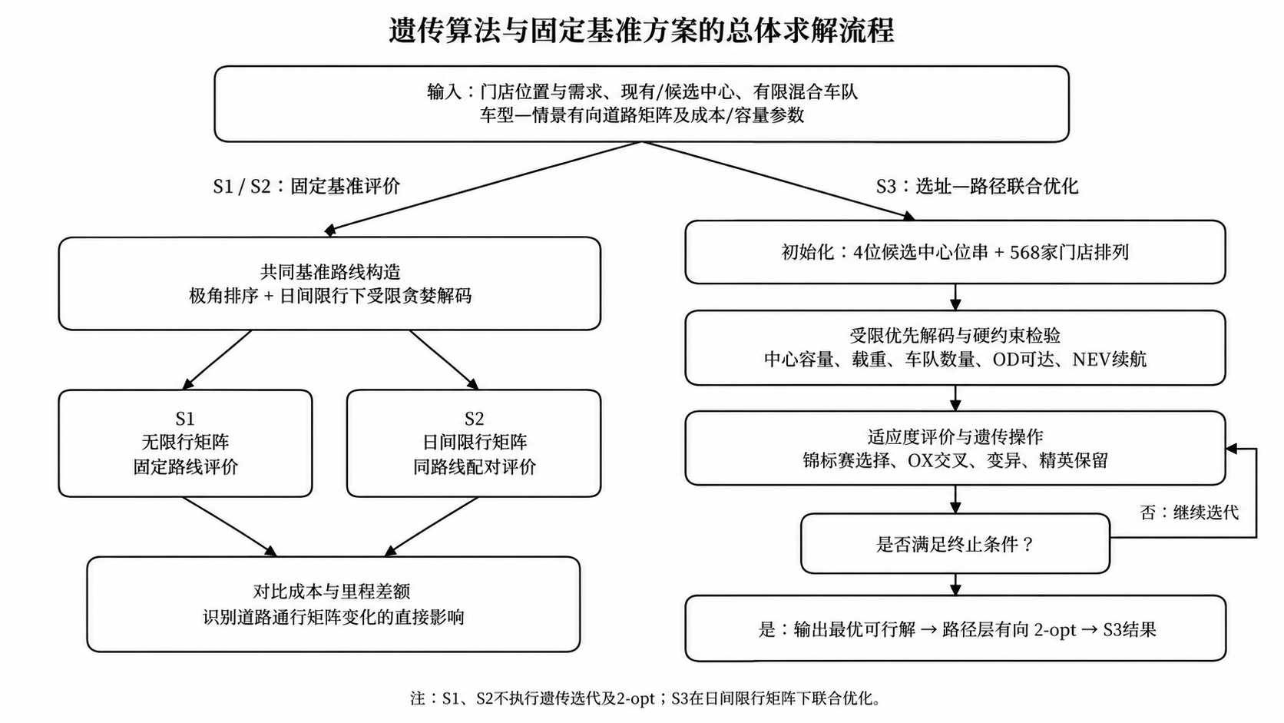
图2 遗传算法与固定基准方案的总体求解流程

3.2 染色体编码与解码
采用双段式染色体结构表示配送方案。第一段为候选配送中心启用编码，第二段为门店访问排列编码，染色体表示为 $X=\left(Y,π\right)$。
候选配送中心启用编码表示为：
$Y=\left(y_{1},y_{2},…,y_{m}\right)$ (16)
其中，$m$为候选配送中心数量，对应第2章中的候选配送中心启用变量。当$y_{d}=1$时表示候选配送中心$d$启用；当$y_{d}=0$时表示不启用。S3不预先规定候选中心启用数量，4位启用位串由遗传算法在总成本目标下自主搜索；两个现有配送中心始终保持运营。
门店排列编码表示为：
$π=\left(π_{1},π_{2},…,π_{n}\right), n=\left|I\right|=568$ (17)
其中，n为门店数量，本文n=568；π表示门店排列。染色体结构如图3所示，受限优先解码与增量成本比较过程如图4所示。需要说明的是，染色体中的门店排列并不直接等同于最终路线；解码器先依据门店可达性优先级确定处理顺序，再将门店逐一追加到已有路径或分配至新建路径。

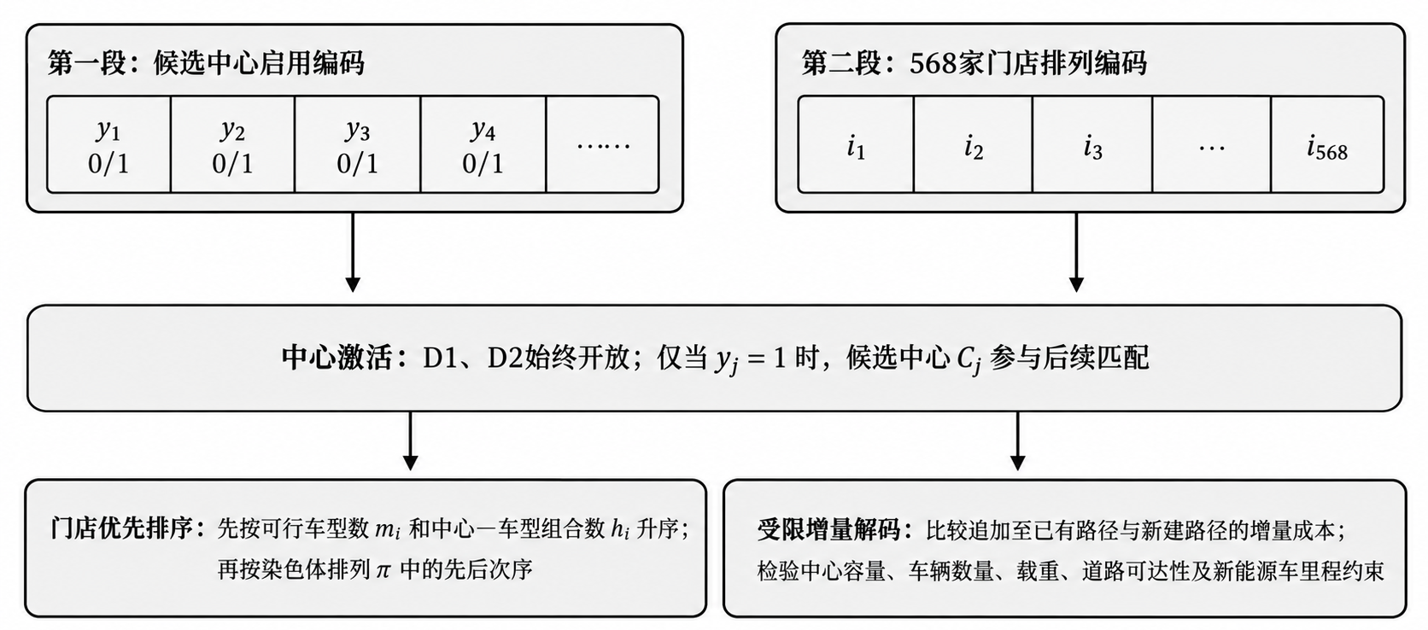
图3 双段染色体结构及其解码关系
为将染色体表示转化为实际配送路径，解码器对每个待分配门店枚举两类候选操作：一是将门店追加至某条已有路径的末端，二是从当前可用配送中心新建一条单门店路径。对已有路径，若当前末端门店为j、待分配门店为i、配送中心为d，则追加后的路径里程按“原路径里程−j至d的距离+j至i的距离+i至d的距离”更新；对应增量成本仅计新增里程的能源成本。新建路径的增量成本则由车辆固定使用成本与往返能源成本构成。程序在所有可行候选操作中选择增量成本最低者。这里的OD距离均取当前车型—政策情景对应的有向最短路距离。
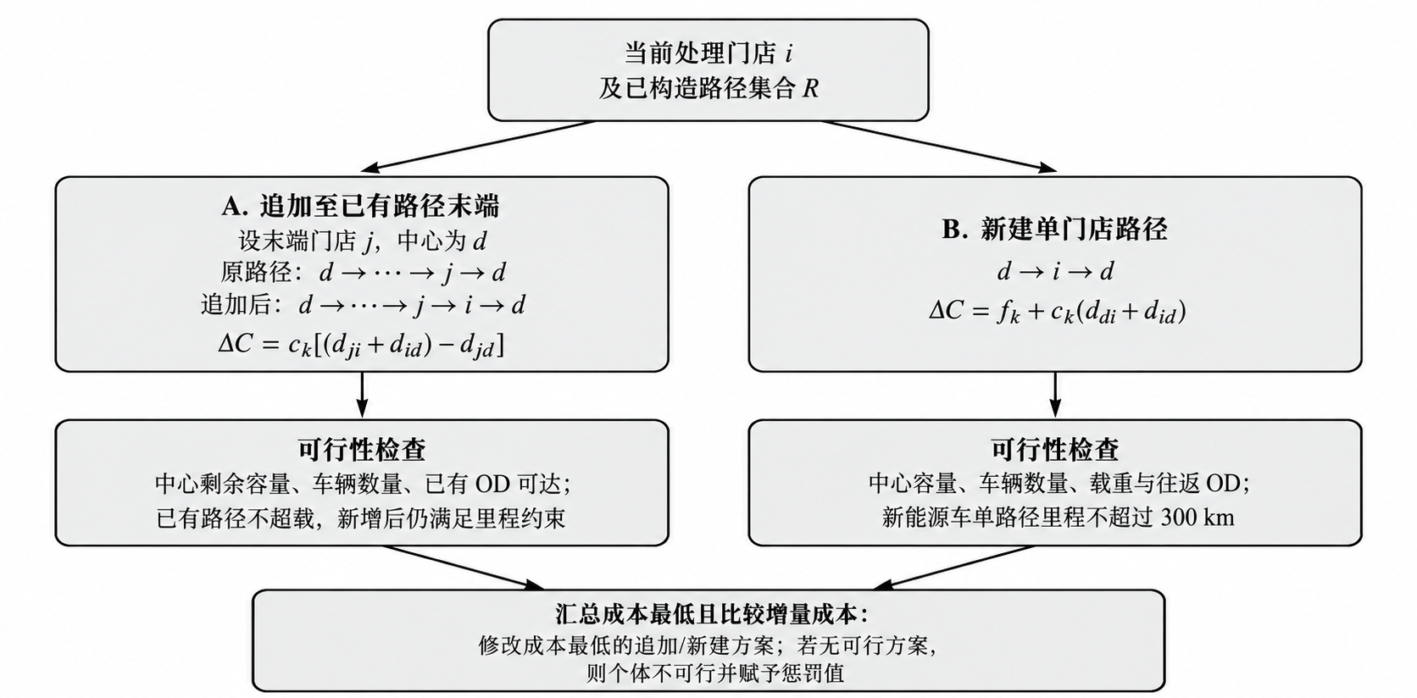
图4 受限优先解码与增量成本比较流程

3.3 个体评价与约束处理
遗传算法以模型目标函数值作为个体评价依据。对染色体个体X，其对应配送方案的总成本由候选中心启用成本、车辆固定使用成本和路径里程能源成本构成：
ZX=d∈DC​Fdyd+r∈RX​fkr+ckrlr (18)
遗传算法程序直接以目标成本Z(X)作为个体评价值，并按成本由低到高进行排序和选择。为说明成本最小化与适应度最大化之间的单调对应关系，可将成本写成如下等价转换；该转换仅用于数学表述，实际程序并不显式计算倒数适应度，而是直接比较Z(X)：
$Fit\left(X\right)=\frac{1}{1+Z\left(X\right)}$ (19)
解码过程中，对生成路径进行硬约束可行性检验。每条路径必须满足车辆载重、道路有向可达性和车型对应的续航约束；配送中心容量和车型可用数量在构建路径时同步检查。由于没有门店时间窗和服务时长数据，程序不计算时间窗惩罚。
解码器会拒绝不满足硬约束的门店插入；若最终无法形成完整覆盖全部门店且满足配送中心容量、车辆载重、车辆数量、道路可达性和新能源车续航约束的配送方案，则将该个体标记为不可行，并在程序评价中赋予10^15的惩罚值。当前实现不另设解码后的显式修复算子，因此不将重新分配、车型调整或动态时段切换描述为已实现的修复步骤。
不同约束的判定与解码处理策略如表1所示。
表1 约束可行性处理策略
约束类别 | 可行性判定 | 处理策略
配送中心容量 | k∈K​ω∈Ωdkts​qωXdktsω≤Cd（候选中心乘以$y_{d}$） | 分配门店前检查配送中心剩余服务能力；候选中心未启用时不参与分配。
车辆载重与数量 | $q_{ω}≤Q_{k}$；d∈D​ω∈Ωdkt3​Xdkt3ω≤Nk | 解码时拒绝超载插入；每条新建路径占用一辆对应车型车辆，路径数不得超过该车型可用数量。
门店时间窗 | 未纳入模型 | 未提供门店时间窗及服务时长原始数据，不构造时间窗约束或惩罚项。
新能源车辆续航 | $$l_{ω}≤300 km, k∈K_{N}$$ | 仅对新能源车路径检查300 km上限；燃油车不单独设置续航上限。
道路通行/可达性 | 情景矩阵中OD距离有限且路径各段可达 | 按有向道路最短路矩阵检验；不可达路径不以直线距离填补。
个体可行性 | 完整覆盖568家门店且满足中心/车辆约束 | 解码失败的个体赋予较大惩罚值；不宣称另有显式后修复算子。

3.4 遗传操作与局部搜索
遗传操作包括选择、交叉和变异三个过程。选择操作采用规模为3的锦标赛选择与精英保留策略，精英数量为2。候选配送中心启用编码采用均匀交叉，并以0.12的概率翻转一个位；门店排列编码采用顺序交叉（OX），并以0.75的概率执行交换、片段逆序或插入变异。 主要操作方式如图5所示。
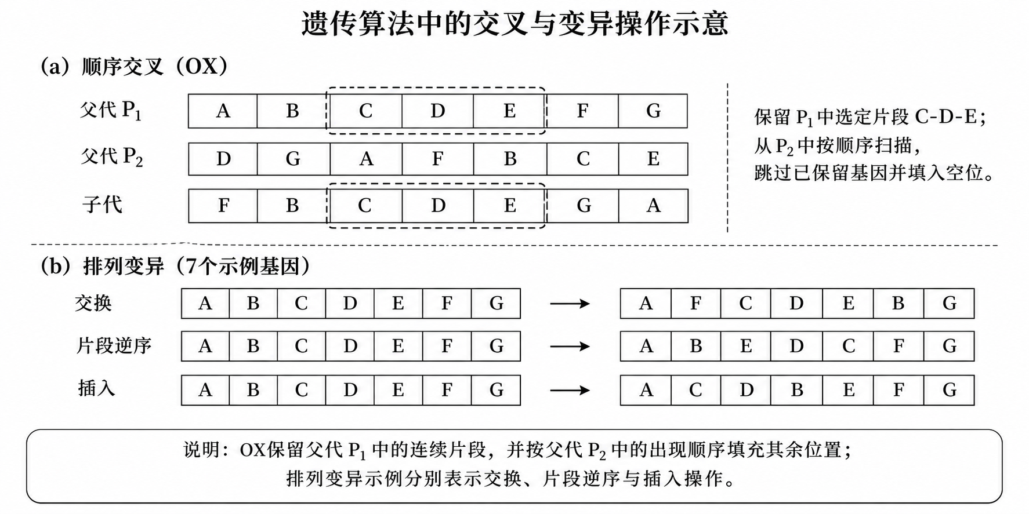
图5 遗传算法中的交叉与变异操作示意
遗传算法终止并输出当前最优可行方案后，对各条配送路径分别执行有向2-opt局部搜索。算法采用最优改进策略，每条路径最多迭代10轮；每轮枚举路径内门店序列的片段逆序操作，重新计算逆序后完整路径的有向道路距离，并在各相邻节点OD可达、满足新能源车辆里程上限且路径距离严格下降时接受改进。该局部搜索仅调整单条路径内部的访问顺序，不改变路径所服务的门店集合、所属配送中心及车型，因此车辆数量、车辆载重和配送中心容量保持不变。 有向2-opt的路径片段逆序过程如图6所示。
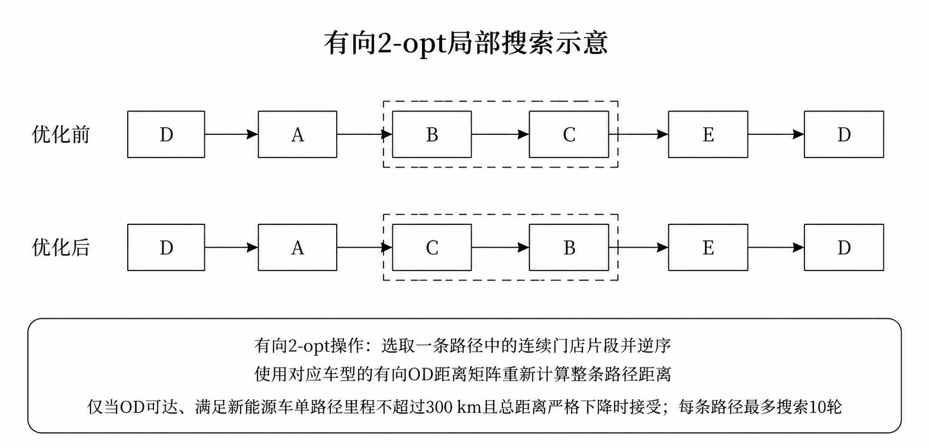
图6 有向2-opt局部搜索示意
$u^{⋆}=arg\min_{u′∈\{u\}∪N\left(u\right)}Z\left(u′\right)$ (20)
每次遗传个体评价均通过解码器重新构造配送路径，并检查门店唯一覆盖、配送中心容量、车辆载重、车型数量、道路可达性及新能源车辆续航；不可行个体不参与可行解输出。
遗传迭代过程中，程序每10代从当前最优个体的门店排列生成两个变异邻域个体，并重新解码评价；若邻域个体的目标函数值更低，则更新当前最优记录。该操作属于排列层邻域尝试，与遗传算法终止后实施的路径层有向2-opt相互独立。
上述算法改进均以可行性检验为前提。路径层2-opt不改变车辆数量和车型配置，故局部搜索前后车辆固定使用成本保持不变；在其他条件不变时，路径距离下降将降低相应的能源成本。该后处理仅用于改善启发式可行解，不构成全局最优性证明。
算法在达到最大迭代代数，或连续22代未改善当前最优目标值时终止，输出当前找到的最优可行配送中心启用方案、门店分配及车辆路径。所有S3实验结果均为多随机种子下的启发式可行解，不构成全局最优性证明。

4 算例分析

4.1 算例数据与参数设置
本文以武汉市某连锁商超配送网络为研究对象，模型包含568家门店、2个现有配送中心及4个理论候选配送中心。地理编码清单共570条（568家门店及2个现有配送中心），其中566条编码成功、4条失败。为避免无依据地统一替换坐标，本研究采用可追溯的混合坐标筛选：244家门店采用通过严格自动筛选的高德GCJ-02反算WGS84坐标，18家采用低精度地址救援坐标，另2家采用带有临时标记的地址/拓扑救援坐标；其余304家门店保留原始坐标。2个现有配送中心也保留源坐标。
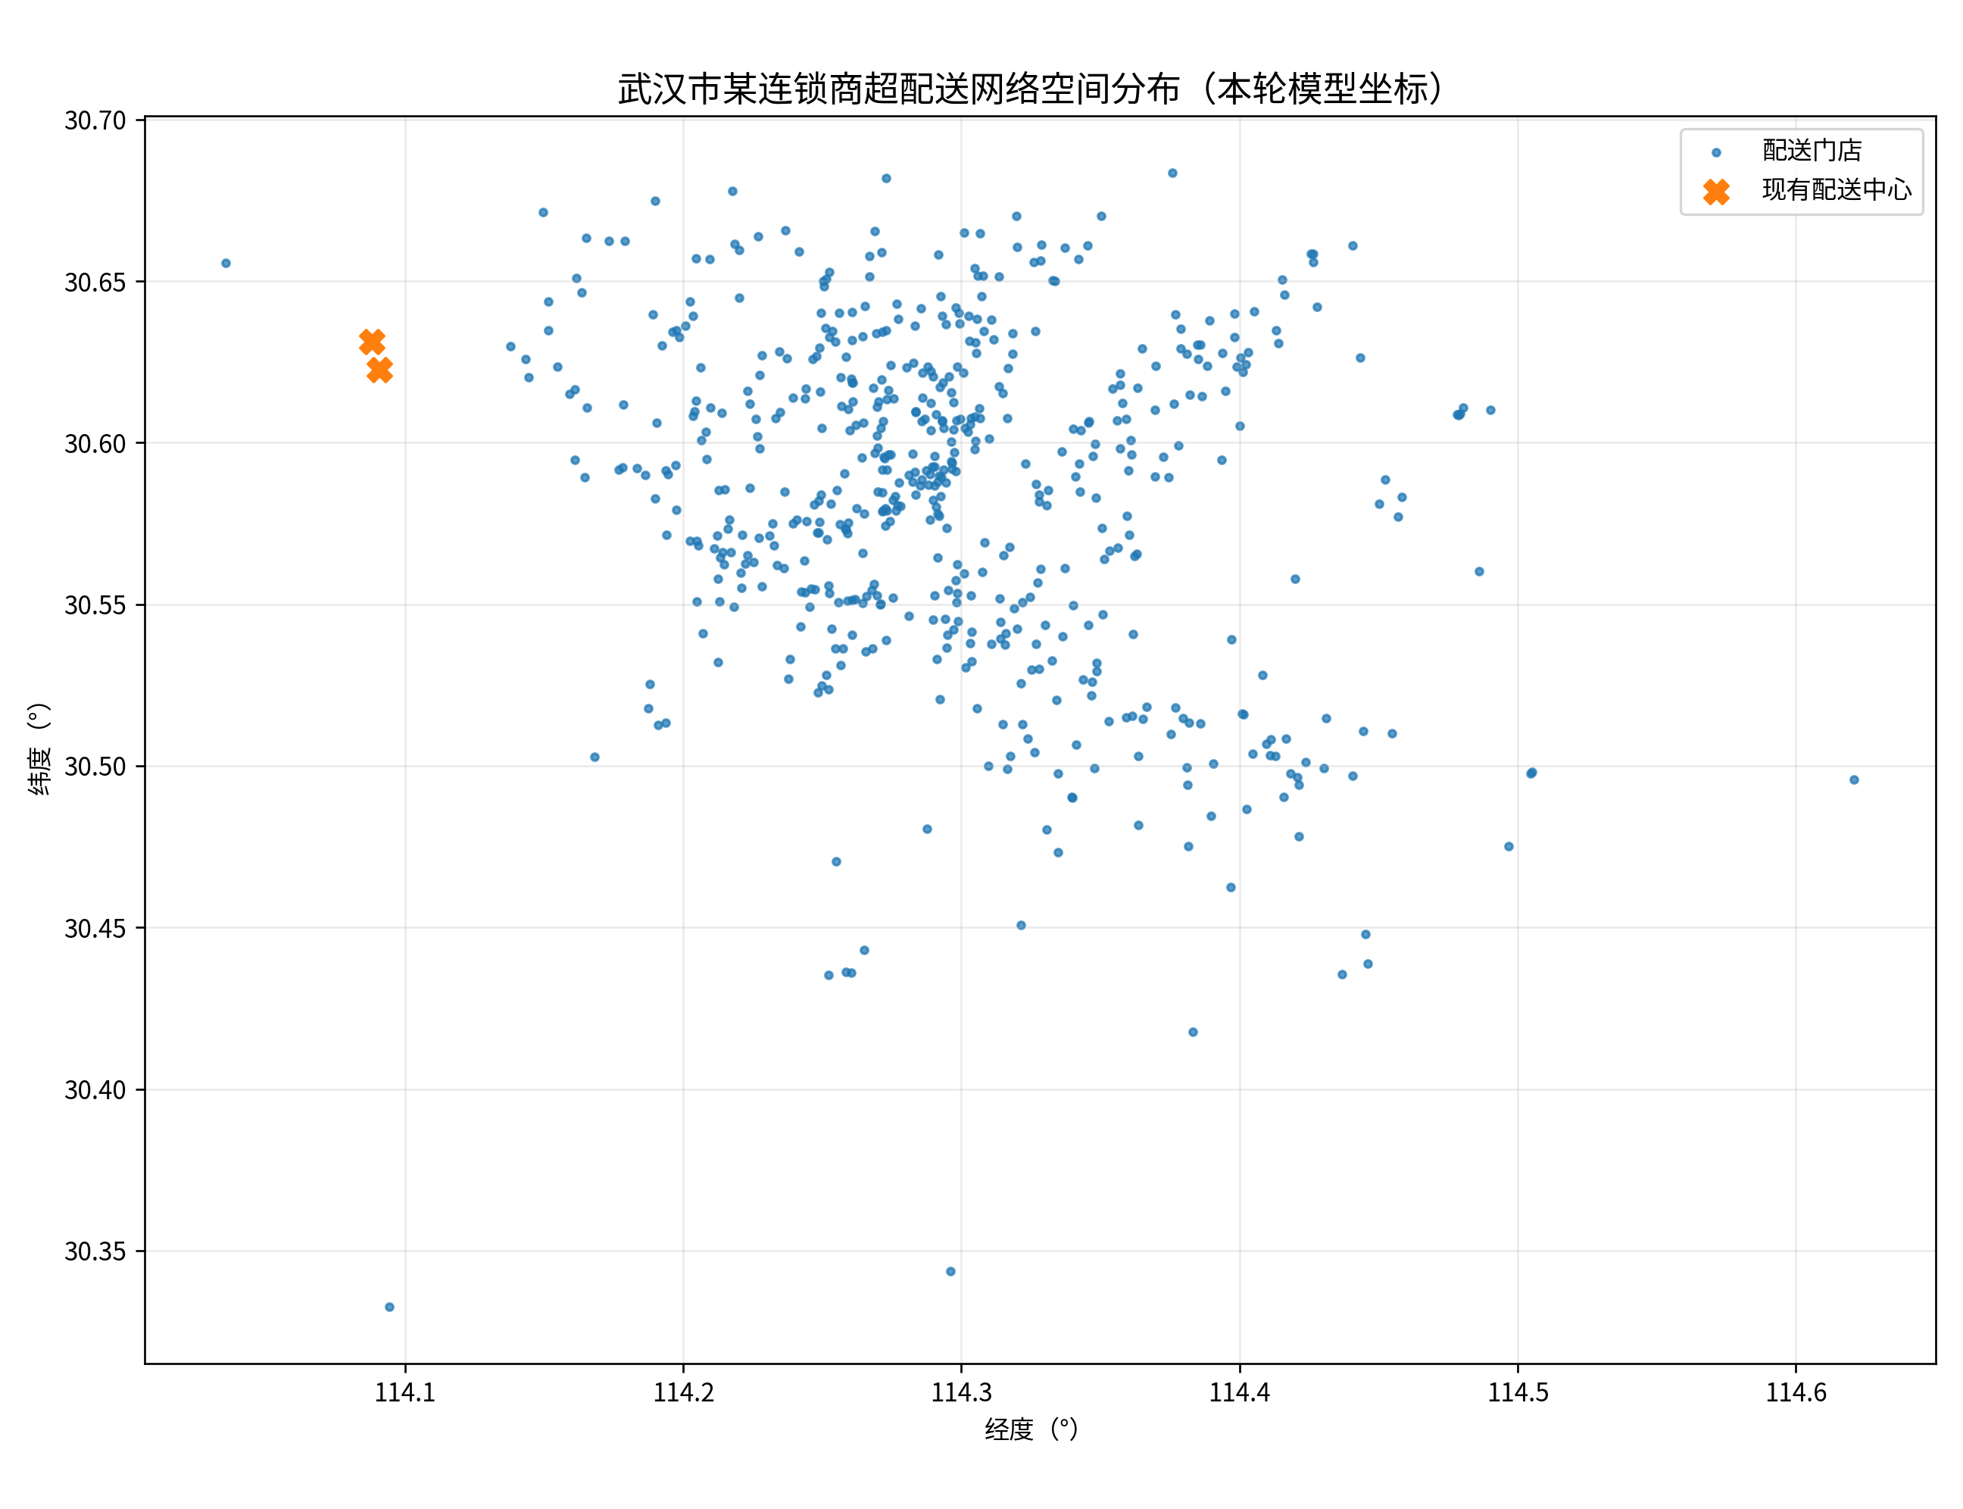
图7 武汉市某连锁商超配送网络空间分布
本文根据筛选后568家门店的空间分布采用K-means聚类方法生成理论候选配送中心。考虑经纬度直接进行距离计算存在空间尺度差异，首先将门店经纬度转换为研究区域内的局部平面坐标，并以门店到所属聚类中心的平方距离和最小为聚类目标，即
minJ=j=1Ki∈Cj​zi−μj2 (21)
式中，$K$为聚类数量，$C_{j}$为第$j$个门店簇，$z_{i}$为门店$i$的空间坐标，$μ_{j}$为第$j$个聚类中心。
为确定候选配送中心数量，分别对K=1-10进行聚类并计算簇内误差平方和（SSE）。聚类前将门店经纬度转换至UTM 50N平面坐标，K-means采用随机种子42、20次初始化，保留SSE最小的结果。SSE随K增加而下降，且绝对下降量在K=4之后总体减小；综合计算复杂度、候选节点数量和空间覆盖，本文选取K=4。更新坐标后的SSE变化如图8所示。
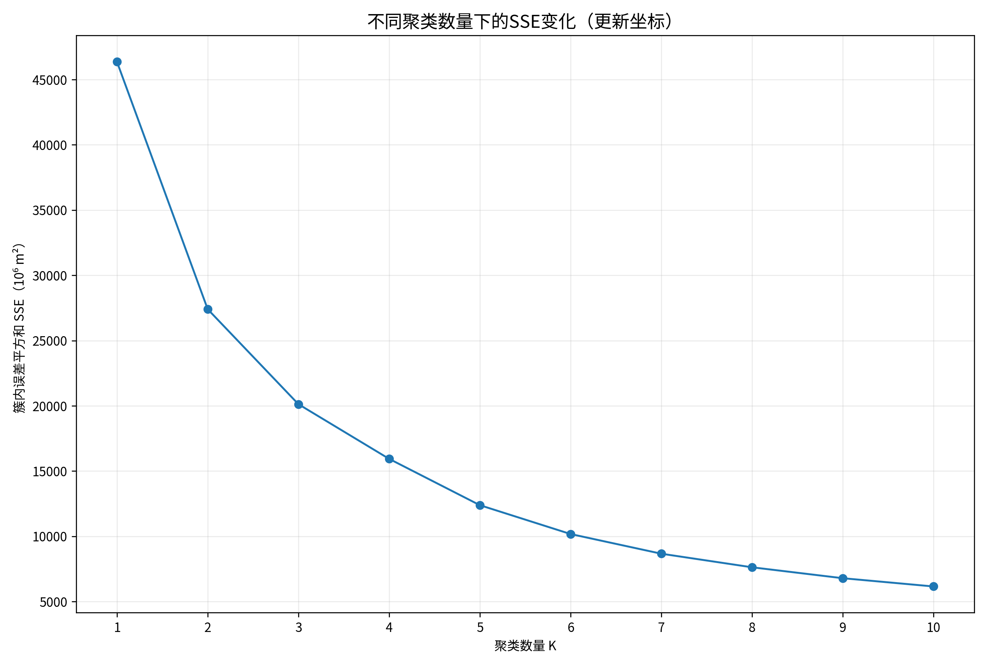
图8 不同聚类数量下的SSE变化
在K=4条件下，568家门店被划分为4个空间簇，并形成4个理论候选配送中心。基于坐标审计后的门店位置，候选中心位置和簇内门店数量按K-means重新计算；各候选中心空间位置及门店聚类结果如图9所示，具体结果见表2。
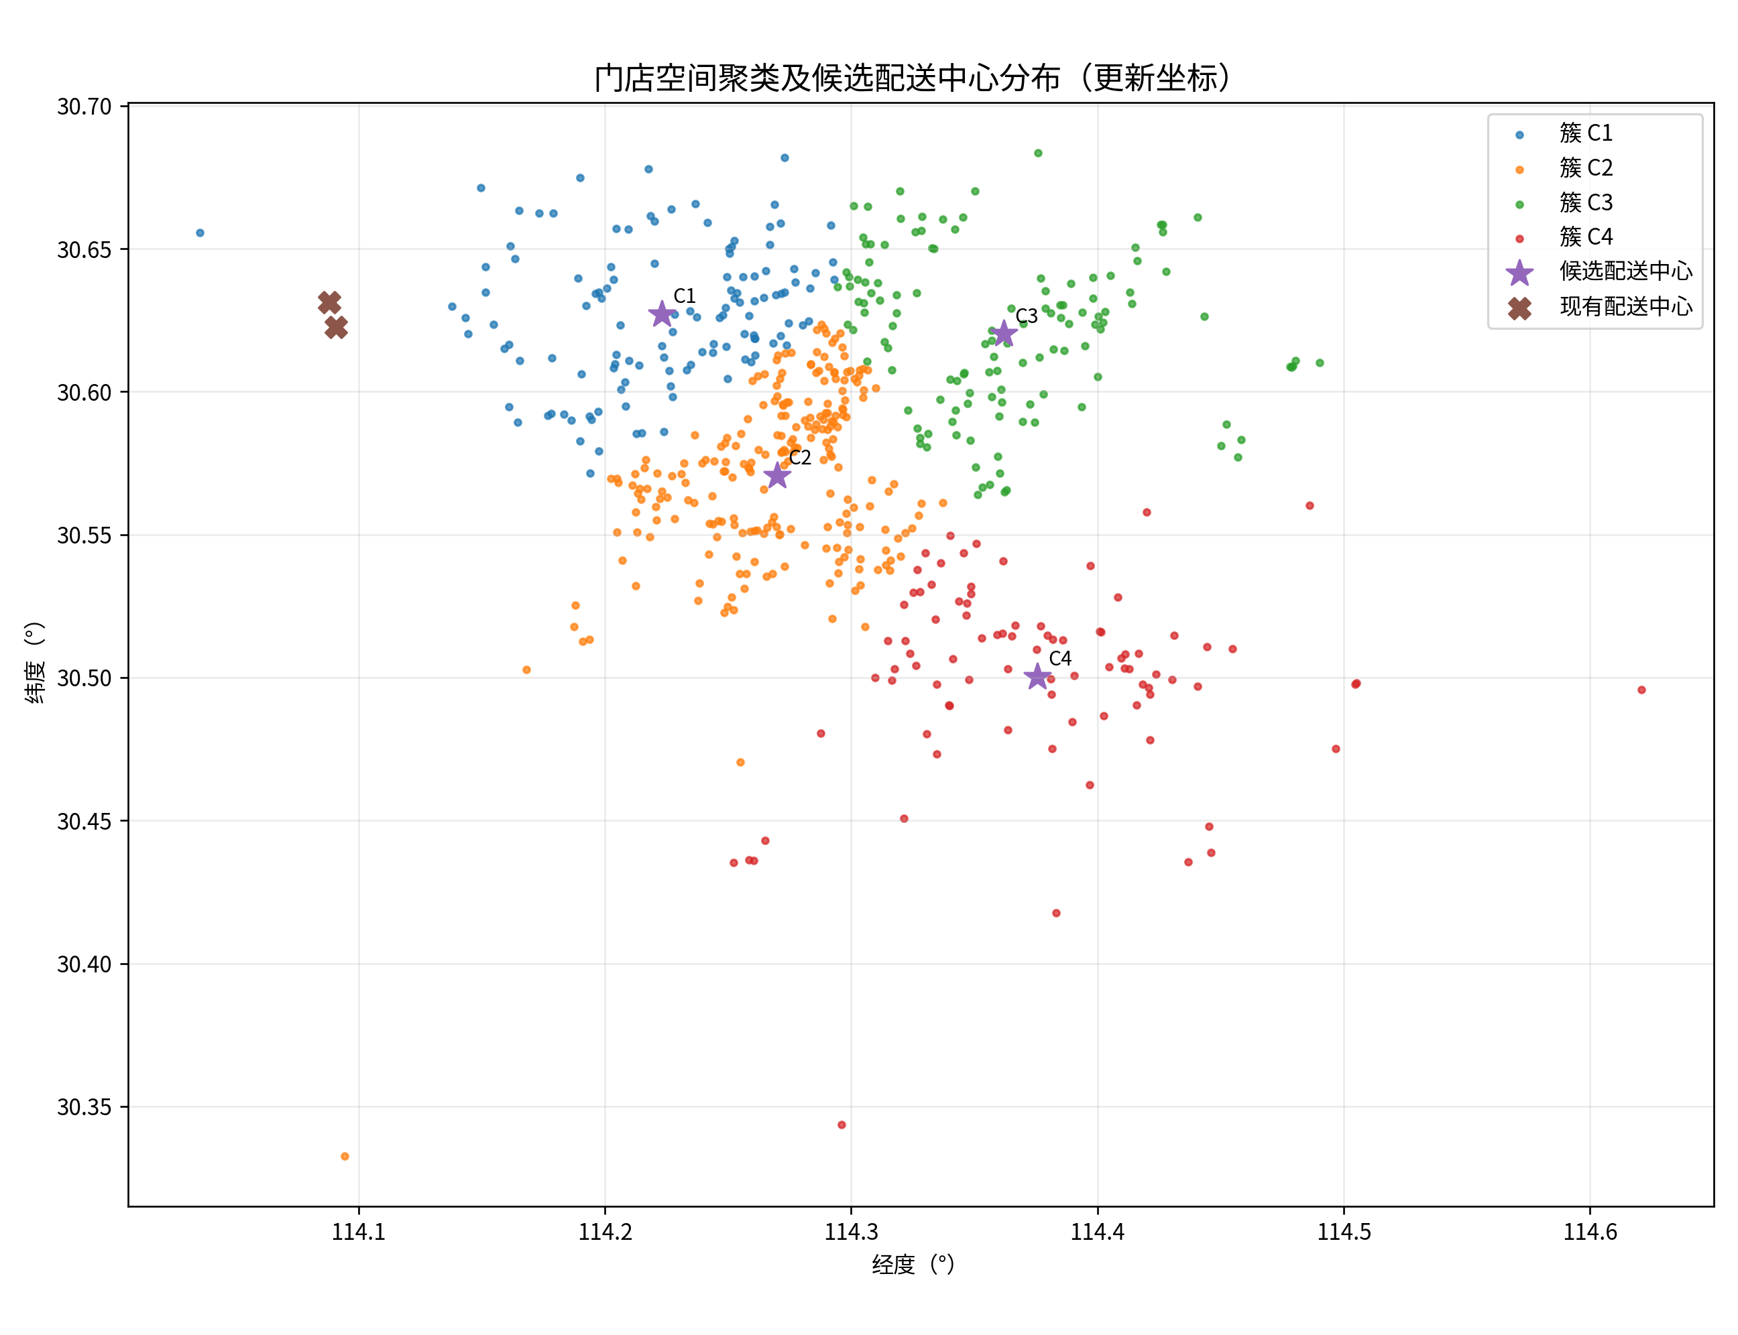
图9 门店空间聚类及候选配送中心分布
表2 候选配送中心聚类结果
候选中心编号 | 经度/(°) | 纬度/(°) | 簇内门店数
C1 | 114.223079 | 30.627046 | 122
C2 | 114.269903 | 30.570583 | 231
C3 | 114.361936 | 30.620137 | 127
C4 | 114.375572 | 30.500212 | 88

由表2可知，4个候选配送中心分别对应不同的门店空间集聚区域。需要强调，候选中心为根据门店坐标聚类得到的理论位置，不代表企业已取得或已运营的真实场地；其服务能力和启用成本均为算例假设；质心位置亦未验证是否具备道路接入或可建设条件，故本文的选址可行性仅指成本层面的可行性，不涉及真实场地可行性。
本文采用均匀分布随机模拟方法生成门店需求。为构建基准算例，将单个门店的日配送需求设定在0.1～0.4 t范围内，即
$q_{i}∼U\left(0.1,0.4\right), i∈I$ (22)
式中，$q_{i}$表示门店$i$的日配送需求，$I$为门店集合，$U\left(0.1,0.4\right)$表示区间为0.1～0.4 t的均匀分布。路径$q_{ω}$所服务门店的总需求量为
qω=i∈Iω​qi (23)
式中，$q_{ω}$表示路径$ω$所服务门店的总需求量。基于上述方法，对568个门店生成模拟日配送需求，随机种子设为20261017，并将生成结果固定为后续优化计算的输入数据。需求模拟结果的统计信息见表3。

表3 门店需求模拟结果统计
统计指标 | 数值
门店数量 | 568家
单店日需求下限（设定） | 0.1 t
单店日需求上限（设定） | 0.4 t
单店日需求均值 | 0.2543 t
单店日需求标准差 | 0.0844 t
门店日需求总量 | 144.447 t
实际生成的最小需求 | 0.101 t
实际生成的最大需求 | 0.400 t
由表3可知，本次模拟的单店日配送需求均处于预设区间内，单店平均需求量为0.2543 t，568个门店的日需求总量为144.447 t。
为构造配送中心与门店之间的距离和行驶时间矩阵，本文使用OpenStreetMap/Geofabrik湖北省道路Shapefile，筛选研究区域内的可能机动车道路，并按道路单行属性构建有向路网。568家门店、2个现有配送中心及4个候选中心共形成574个模型节点。道路几何在UTM 50N投影下计算长度，再通过节点接入连接将模型节点关联到道路图。
对情景$s$，节点$i$到节点$j$的道路距离定义为对应有向路网中所有可行路径长度的最小值，即dijs=minp∈Pijse∈p​le。若在该情景下不存在可行有向路径，则将该OD对标记为不可达，而不以直线距离替代。
$t_{ij}^{\left(s\right)}=\frac{d_{ij}^{\left(s\right)}}{v}, v=25 km/h$ (24)
其中，$d_{ij}^{\left(s\right)}$为情景$s$下节点$i$与节点$j$之间的有向道路最短距离，$t_{ij}^{\left(s\right)}$为按基准平均速度换算的估计行驶时间。道路距离来自所提供OSM道路图，不是导航API路线；25 km/h为基准速度假设，不是实测交通速度。
表4 道路网络数据与距离/时间矩阵构建参数
项目 | 基准处理/结果 | 说明
道路数据来源 | OpenStreetMap/Geofabrik湖北省Shapefile | 用户提供数据；路网坐标参考系为EPSG:4326，距离计算投影至UTM 50N。
研究节点 | 574个 | 568家门店、2个现有配送中心、4个理论候选中心。
局部道路要素 | 53,343条；其中可能机动车道路41,053条 | 为节点范围及缓冲区域内筛选结果，不代表全武汉道路总量。
有向道路图 | 326,066个基础路段；305,622个图节点；534,502条分向边 | 按道路单行属性生成方向边；路网数据可能缺少部分转向/限高/实时管制信息。
道路距离 | 有向路网最短路径距离 | 不同车型/政策情景分别构建矩阵；不可达OD保留为不可达。
行驶时间 | 道路最短距离÷25 km/h | 25 km/h为基准平均速度假设，不是导航实测时间。
节点接入审计 | 5条拓扑修复连接；19个节点标记需人工复核 | 接入连接及修复连接均保留审计记录；修复连接不视为真实道路。
坐标审计后，所有574个节点均生成道路接入点，但接入质量并不完全一致：426个节点的自动接入质量标记为“高”、67个为“中”、62个为“低”、19个标记为“需人工复核”；此外，程序对5个节点使用了单独标记的拓扑修复连接，其中4条修复连接长度超过100 m。304家门店仍使用原始坐标且其坐标参考系未独立确认。上述处理提高了路网计算的可运行性，但不能替代人工地图核验；因此道路矩阵与优化结果应按有审计标记的算例结果解释。
车辆分为燃油货车和纯电动货车两类。由于企业实际车辆运营明细暂不可得，本文采用代表性车辆参数构建基准算例，并假设可调度燃油货车8辆、纯电动货车25辆；该车队规模仅为模型假设，不代表企业实际车辆清单。最大载重量、单次固定使用成本和单位距离能源成本均为算例参数；纯电动货车单条配送路径里程上限设为300 km。具体参数见表5。需要说明，本文货车均按纯电动厢式货车口径处理，其单位距离成本按电耗、电价计算；政策中的新能源载货汽车除纯电动外还包括氢燃料电池等其他能源类型，通行豁免门槛因车型而异。
表5 车辆参数设置
车辆类型 | 最大载重量/t | 固定使用成本/(元/次) | 单位距离成本/(元/km) | 路径里程上限/km
燃油货车 | 5.0 | 280 | 1.28 | —
纯电动货车 | 4.5 | 230 | 0.30 | 300

注：可用车辆数量、最大载重量、固定成本及纯电动货车路径里程上限均为基准算例假设；“—”表示燃油货车不单独设置续航约束。
载重量按模型中的有效载重上限处理，不等同于车辆总质量。武公交规〔2023〕64号对中型新能源厢式载货汽车的豁免门槛为车长不超过6 m、总质量不超过8 t。本文将纯电动货车的有效载重上限设为4.5 t，作为满足该门槛车型的代表性假设，该值不指向某一具体公告车型；燃油货车的载重上限设为5.0 t。两类车的单次固定使用成本分别假设为280元和230元，均不含能源费用。需要特别说明：若按4.12 t的有效载重计算，8F+25N车队的总载重为143.0 t，低于本文模拟需求144.447 t，主算例在该参数下不可行，至少需增加1辆新能源车（8F+26N，总载重147.12 t）。因此，本文将4.5 t定义为代表性有效载重上限，相关结果应理解为该假设下的算例结果，而不是对某一具体车型运输能力的可行性结论。纯电动货车单条路径有效里程上限设为300 km，用于近似反映载重和路况对可用续航的影响，并非具体车型的官方标称续航。
$l_{ω}≤L_{k}=300 km, k∈K_{N}$ (25)
单位距离运输成本简化为能源成本。燃油货车百公里油耗假设为15.5 L/100 km，柴油零售均价参考湖北省商务厅2026年10月12日至18日监测数据，取8.29元/L[15]；新能源物流车百公里电耗参考公开研究数据，取30.1 kWh/100 km[14]，综合充电电价取1.00元/kWh作为基准假设。相应成本计算如下：
$c_{F}=\frac{e_{F}p_{D}}{100}=\frac{15.5×8.29}{100}≈1.28 元/km$ (26)
$c_{N}=\frac{e_{N}p_{E}}{100}=\frac{30.1×1.00}{100}≈0.30 元/km$ (27)
式中，公式左端分别表示燃油货车和纯电动货车的单位距离能源成本；燃油货车百公里油耗和柴油价格分别取15.5 L/100 km、8.29元/L，新能源物流车百公里电耗和综合充电电价分别取30.1 kWh/100 km、1.00元/kWh。单位距离成本仅计入能源费用，维修、路桥费等其他变动成本不单独计入；车辆固定使用成本不含能源费用，以避免重复计算。车辆折旧、保险及人工成本不随单条路径里程变化或已折入固定使用成本，故不计入目标函数。
为简化模型，假设两个现有配送中心的日服务能力均为100 t，4个理论候选配送中心的日服务能力均为60 t，候选配送中心固定启用成本为1000元/日。该启用成本缺少企业实际租赁、建设及运营数据支撑，故作为基准算例假设而非实际企业成本。具体参数如表6所示。
表6 配送中心参数设置
配送中心类型 | 数量/个 | 日服务能力/(t/日) | 固定启用成本/(元/日)
现有配送中心D1、D2 | 2 | 100 | —
候选配送中心C1—C4 | 4 | 60 | 1,000
货运限行参数主要依据武汉市公安局交通管理局《关于进一步优化载货汽车通行管理规定的通告》（武公交规〔2023〕64号）[1]确定。该通告对特定桥梁、隧道、三环线内其他桥梁/高架、二环线及以内区域以及特定核心区域设置了不同的车型和时段规定。由于当前数据中没有官方限行边界的GIS矢量、逐路段通行属性及车辆登记类别，本文利用OSM道路名称和几何构造二环/三环近似范围，并对可识别的桥梁、隧道设置简化的通行矩阵。
此外，表7列示了第三条三个全日禁行严管片区，但第四条(二)—(九)八个7:00—22:00分片区未逐项列示；当前道路可达性矩阵仅近似编码二环线及以内区域和可识别桥隧，未逐路段编码第三条三个片区及第四条(二)—(九)。由于三个严管片区位于二环内，其日间禁行已被二环规则近似覆盖，未编码主要影响22:00—次日7:00；第四条(二)—(九)多位于二环外，未编码会高估这些片区的燃油日间可达性。此外，第五条城市货车通道、第六条金山大道、第七至十条中型及以上车辆限制及第十一条老旧柴油货车限制亦未编码。上述遗漏使燃油货车可达性既可能被高估，也可能因货车通道未编码而被低估，净方向不确定。还需注意，第三条三个片区对本文4.5 t中型纯电动货车同样全日禁行（仅微型、轻型厢式/封闭式车在部分时段例外），矩阵未编码该规则，故新能源车在三个片区的可达性也可能被高估。
表7 货运限行政策条款及本文矩阵编码情况
条款/限行对象 | 时段 | 燃油货车 | 符合条件新能源车 | 本文矩阵处理
第一条：武汉长江大桥、江汉桥、武汉长江二桥、三环线内隧道 | 全天 | 禁止 | 禁止 | 编码：按可识别桥隧设置禁行边
第二条：三环线内其他高架桥、跨江/河/湖桥梁 | 全天 | 禁止 | 允许（车长≤6 m、总质量≤8 t的中型新能源厢式车） | 编码：桥隧规则简化，新能源按允许处理
第三条：三个全日禁行严管片区 | 全天；仅微型、轻型新能源车在9:00—16:00、20:00—次日6:00例外 | 禁止 | 禁止（仅微型、轻型厢式/封闭式车部分时段例外；本文4.5 t中型车不适用） | 表列示；矩阵未逐路段编码。三片区位于二环内，日间已被二环规则覆盖，未编码主要影响夜间；中型新能源车亦被全日禁行
第四条(一)：二环线及以内区域 | 7:00—22:00 | 禁止 | 允许（符合条件） | 编码：以OSM二环几何近似
第四条(二)—(九)：八个分片区 | 7:00—22:00 | 禁止 | 允许（符合条件；部分时段厢式车例外） | 未编码；多位于二环外，可能高估燃油日间可达性
第五条：城市货车通道（新湖街、解放大道下延线等） | — | 允许（指定通道） | 允许（指定通道） | 未编码；可能低估受限区域内燃油可达性
第六条：金山大道（环湖路—九通路） | 全天 | 禁止 | 允许 | 未编码
第七至十条：左岸大道、沌口路、东风大道高架、车谷大道等 | 全天或6:30—8:30、16:00—21:00 | 中型及以上禁止 | 中型及以上禁止 | 未编码；本文5 t燃油车与4.5 t新能源车按中型车理解时可能受影响
第十一条：老旧柴油货车（2014年1月1日前登记） | 全天（三环内） | 禁止 | 不适用 | 未编码；假设本文燃油车非老旧柴油车
注：本表汇总第一至十一条与本文车型相关的通行规则及矩阵编码情况；第四条(二)—(九)以汇总行表示，未逐项列示八个片区的边界；第五至十一条仅列示与本文5 t燃油货车和4.5 t中型纯电动货车相关的限制。当前道路可达性矩阵仅近似编码二环线及以内区域和可识别桥隧，未逐路段编码第三条三个片区及第四条(二)—(九)，故燃油货车在核心城区及二环外片区的可达性可能被高估；第三条三个片区对本文4.5 t中型纯电动货车同样全日禁行（仅微型、轻型厢式/封闭式车部分时段例外），矩阵未编码该规则，新能源车在三个片区的可达性也可能被高估；同时第五条货车通道未编码可能低估燃油可达性，净方向不确定。道路矩阵结果应理解为算例近似，不等同于官方逐路段法律可达性数据。

4.2 情景设置
为区分货运限行对既定配送组织的直接影响与限行条件下选址—路径联合优化的改善效果，本文设置三种对比情景。S1为无限行基准情景，固定使用两个现有配送中心，并采用统一构造的基准配送方案；S2为日间限行基准情景，配送中心、门店分配、车型配置及门店访问顺序均与S1保持一致，仅将道路距离矩阵替换为车型对应的日间限行矩阵；S3为日间限行条件下的选址—路径联合优化情景，两个现有配送中心保持运营，4个理论候选配送中心由模型自主决定是否启用，同时优化门店分配、车型选择及车辆访问顺序。
由于企业未提供历史配送线路和车辆调度记录，S1与S2的基准方案不代表企业实际运营线路。为构造可重复的比较基准，首先根据门店坐标相对于门店空间几何中心的极角和半径形成初始排序，再在日间限行道路矩阵下按照车型可达性优先级、车辆载重及配送中心剩余服务能力进行贪婪插入，生成一套满足车辆数量、道路可达性和新能源车续航约束的固定配送方案。该构造过程仅用于形成共同基准，不执行遗传算法迭代及路径层2-opt。
基准方案生成后，固定配送中心归属、门店分配、车型配置及门店访问顺序。S1将该方案代入无限行道路矩阵，S2则代入燃油货车日间限行矩阵和符合通行例外条件的纯电动货车矩阵，分别重新计算固定访问顺序中相邻节点之间的有向最短路距离。因此，S2与S1的成本差额反映同一基准配送组织在两种道路通行矩阵下的直接差异。
S3在日间限行道路矩阵下求解完整选址—路径联合优化模型。两个现有配送中心始终保留，候选配送中心C1—C4均可自主启用或不启用；模型同时考虑门店分配、车型选择、车辆数量、车辆载重、中心服务能力及新能源车单路径里程约束。主算例采用8辆燃油货车和25辆纯电动货车，候选配送中心日启用成本设为1,000元。
表8 对比情景设置
情景 | 货运限行约束 | 候选配送中心 | 优化内容
S1：无限行矩阵·固定基准 | 不施加货运限行，采用无限行道路矩阵 | D1、D2固定；候选中心不启用 | 采用共同构造的固定基准方案，不进行遗传算法和路径层2-opt
S2：日间限行矩阵·固定基准 | 采用车型对应的日间限行道路矩阵 | D1、D2固定；候选中心不启用 | 与S1使用完全相同的中心分配、车型和访问顺序，仅重新计算道路距离
S3：日间限行联合优化 | 采用车型对应的日间限行道路矩阵 | D1、D2保留；C1—C4自主选择 | 联合优化候选中心启用、门店分配、车型选择及车辆路径，并执行有向2-opt
三种情景的比较逻辑如图10所示。S1与S2共享同一套固定基准配送组织，仅切换道路通行矩阵，用于识别限行对既定方案的直接影响；S3则在日间限行条件下重新决定候选中心启用、门店分配、车型选择及访问顺序，用于评价限行条件下的重新优化效果。需要说明：S1并非无限行条件下的最优配送方案，S2基准又是在日间限行矩阵下构造的，因此S2−S1是同一S2可行方案在两种矩阵下的配对差异，不是政策因果效应；S3−S2同时包含遗传算法与路径层2-opt的贡献，其分解见4.3节。
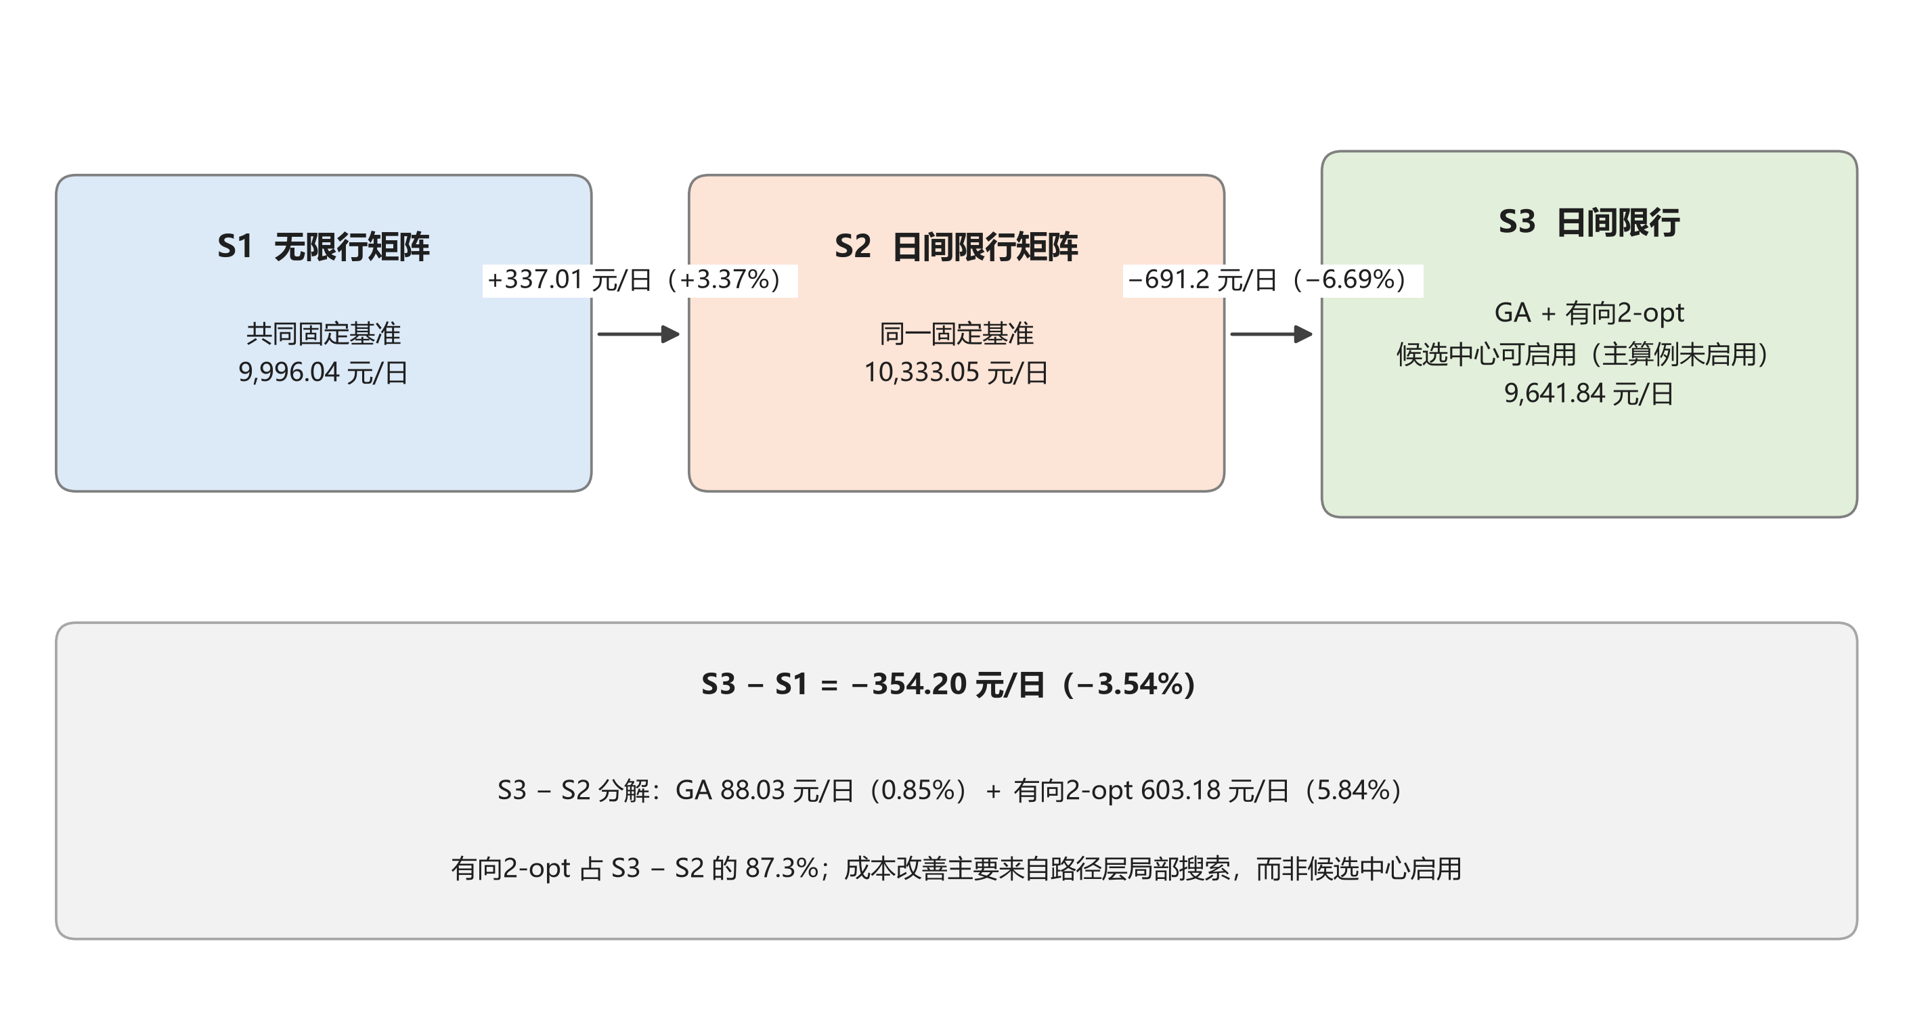
图10 三种情景的比较逻辑与成本分解

4.3 算法参数设置与收敛性分析
S3遗传算法采用种群规模20、最大迭代代数30，设置3组随机种子（20261023、20262032和20263041）进行重复求解。染色体由4位候选中心启用编码和568家门店排列组成；选择操作采用规模为3的锦标赛选择，精英保留数量为2。门店排列采用顺序交叉（OX），并以0.75的概率执行交换、片段逆序或插入变异；候选中心位串采用均匀交叉，并以0.12的概率翻转一个位。初始种群中包含候选中心全部不启用和全部启用的基准个体。遗传算法每10代对当前最优个体进行两次排列邻域尝试；达到30代或连续22代未改善当前最优成本时终止。遗传算法结束后，对输出的可行路线方案执行有向2-opt局部搜索。
图11给出了S3在三组随机种子下遗传算法迭代阶段的当前最优成本变化。图中成本为路径层2-opt执行前的遗传算法输出值；路径层局部搜索在遗传算法终止后单独实施，其改善结果纳入表9统计。不同随机种子的收敛结果用于考察算法运行稳定性，但有限次数的启发式求解不能证明获得全局最优解。
从局部搜索效果看，三组随机种子的遗传算法输出在有向2-opt前平均成本为10,245.02元/日，执行路径层有向2-opt后平均降至9,641.84元/日，平均减少603.18元/日，降幅为5.89%（相对遗传算法输出）。三组结果的降幅分别约为5.98%、5.86%和5.82%。将S3相对S2的约691.2元/日降幅分解为两段：S2→GA输出为88.03元/日（0.85%），GA输出→2-opt为603.18元/日（相当于S2成本的5.84%），2-opt占S3−S2的87.3%。因此，本文6.69%的成本改善主要来自路径层有向2-opt，而非遗传算法对候选中心启用、门店分配及路径构造的搜索；将S3−S2整体解释为“选址—路径联合优化”的贡献会高估联合决策的作用。有向2-opt仅调整单条路径内部顺序，不改变中心启用、门店分配和车型，故其贡献应理解为路径重排效应。该结果不构成全局最优性证明。
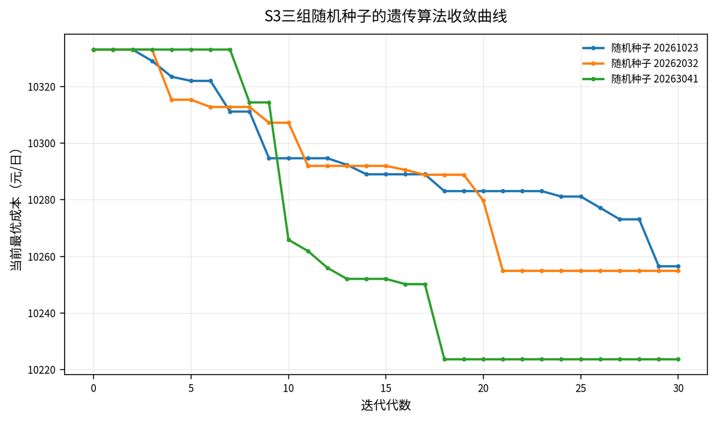
图11 S3三组随机种子的遗传算法收敛曲线

4.4 情景优化结果与成本敏感性分析
表9汇总了主算例三种情景的配送成本及路径结果。S1和S2采用同一套固定基准方案，S3为三组随机种子经遗传算法和路径层有向2-opt处理后的平均结果。三种情景均完成568家门店的唯一服务，主算例均使用8条燃油车路径和25条新能源车路径；在候选中心日启用成本为1,000元时，S3未启用新增配送中心。由于S3同时包含GA与2-opt，S3−S2不能整体归因于选址—路径联合优化，需结合4.3节的分解解读。
表9 主算例三情景的配送成本与路径结果
情景 | 日总成本/(元/日) | 中心启用成本/(元/日) | 车辆固定成本/(元/日) | 里程能源成本/(元/日) | 总里程/km | 车辆路径数（燃油/新能源） | 启用候选中心
S1 无限行矩阵·固定基准 | 9,996.04 | 0.00 | 7,990.00 | 2,006.04 | 3,843.54 | 8 / 25 | 无
S2 日间限行矩阵·固定基准 | 10,333.05 | 0.00 | 7,990.00 | 2,343.05 | 4,176.27 | 8 / 25 | 无
S3 日间限行联合优化（均值） | 9,641.84 | 0.00 | 7,990.00 | 1,651.84 | 3,026.21 | 8 / 25 | 无
注：日总成本=候选中心启用成本+车辆固定使用成本+里程能源成本；现有配送中心固定成本未计入。S3为3组随机种子运行均值，日总成本样本标准差为12.83元/日；S1、S2为同一固定基准方案的配对评价结果。S2−S1=+337.01元/日（+3.37%），S3−S2=−691.2元/日（−6.69%），S3−S1=−354.20元/日（−3.54%）。S3−S2中，GA输出阶段贡献88.03元/日（0.85%），有向2-opt贡献603.18元/日（相当于S2的5.84%），2-opt占87.3%。车辆固定成本占S1、S2、S3日总成本的79.9%、77.3%和82.9%，成本结构以固定成本为主。行驶时间按总里程/25 km/h估算，不代表车辆并行运行下的总完工时长。
在主算例8F+25N车队配置下，S1的日总成本为9,996.04元，总配送里程为3,843.54 km；S2的日总成本为10,333.05元，总里程为4,176.27 km。由于两种情景采用完全相同的配送中心归属、门店分配、车型配置和访问顺序，S2相较S1增加337.01元/日，增幅为3.37%；总里程增加332.73 km，增幅为8.66%。由于固定成本不变，337.01元/日全部来自能源成本增加（2,006.04→2,343.05元/日，+16.80%）；其中燃油车里程由870.39 km增至1,112.42 km（+27.81%），新能源车里程由2,973.15 km增至3,063.85 km（+3.05%），燃油车里程增幅更高是能源成本增幅高于总里程增幅的原因。该差额反映本文构造的固定基准方案在日间限行道路矩阵下的成本变化，而非企业历史线路的实测政策影响；S2基准又是在日间限行矩阵下构造的，故该3.37%应理解为配对算例差异，不是政策因果效应。
S3在日间限行条件下重新优化配送中心启用、门店分配、车型选择及车辆路径。三组随机种子经有向2-opt处理后的日总成本分别为9,643.12元、9,653.98元和9,628.42元，平均为9,641.84元/日，样本标准差为12.83元/日；平均总里程为3,026.21 km。与S2相比，S3平均成本降低约691.2元/日，降幅为6.69%，平均里程减少27.54%；与S1相比，S3平均成本降低354.20元/日，降幅为3.54%。三个随机种子均形成8条燃油车路径和25条新能源车路径，且均未启用候选中心。由于主算例下两类车型路径数量与基准方案相同，车辆固定使用成本均为7,990元/日，S3较S2的691.2元/日降幅全部来自里程能源成本下降（2,343.05→1,651.84元/日）。但该降幅并非全部来自“联合优化”：4.3节分解显示，GA输出阶段仅贡献88.03元/日，2-opt贡献603.18元/日，后者占87.3%。此外，不启用候选中心时D2日均装载约99.98 t，接近100 t/日能力上限，说明现有中心容量是紧约束，S3的路径重排是在该容量约束下实现的。
在候选配送中心启用成本敏感性分析中，选取主算例三组随机种子中最终成本最低的方案（随机种子20263041），固定其遗传算法门店排列，对C1—C4的16种启用组合逐一重新解码并执行有向2-opt。结果显示：在1,000元/中心·日下，不启用新增中心的条件成本最低，为9,628.42元/日；单独启用C1、C2、C3、C4的条件总成本分别为10,553.77、10,512.48、10,531.29和10,500.48元/日，均高于不启用方案；同时启用全部4个候选中心可将运输（固定+能源）成本由9,628.42元降至8,725.08元（减少903.34元），但需支付4,000元/日启用成本，净成本为12,725.08元/日，较不启用方案高3,096.66元/日。可见在1,000元/日下，候选中心的取舍是经济性权衡而非选址不可行。进一步改变单个候选中心日启用成本，固定排列条件下的持平点约为277.57元/中心·日；该阈值仅适用于固定GA排列及相应解码/2-opt结果，不是完整LRP的全局阈值。
为进一步检验低设施成本下候选中心启用的可能性，在候选中心日启用成本为200元的条件下，以随机种子20263041、种群规模20和最大迭代30代重新运行算法，得到启用C2、C3、C4的可行方案，日总成本为9,410.20元，总里程为1,944.87 km，共形成32条路径，其中燃油车7条、新能源车25条；全部568家门店均得到唯一服务，车辆数量、配送中心容量、道路可达性、车辆载重及新能源车里程约束均通过核验。该解较主算例少使用1辆燃油车，车辆固定成本由7,990元/日降至7,710元/日（低280元/日），同时支付600元/日候选中心启用成本；其与不启用方案的差额是“路径缩短+少用1辆燃油车−设施启用成本”的净结果，不能全部归因于候选中心。以同一最佳种子的不启用方案9,628.42元/日为基准，200元重算的持平阈值约为272.74元/中心·日；若以三种子均值9,641.84元/日为参照，则约为277.21元/中心·日。两者与固定排列条件阈值277.57元/中心·日接近，差异来自基准解与搜索路径不同。200元/日同样为敏感性假设，并非企业实际设施成本。
图12给出了固定最佳遗传算法排列条件下，候选配送中心启用成本变化对条件最优方案的影响。随着单个候选中心日启用成本提高，条件最优方案由启用C1—C4逐步转为启用C2、C3和C4，并最终转为不启用候选中心；固定排列条件下的持平点约为277.57元/中心·日。该阈值不是完整LRP的全局阈值；200元/日独立重算的持平点约为272.74元/中心·日（以同一最佳种子不启用方案为基准）。
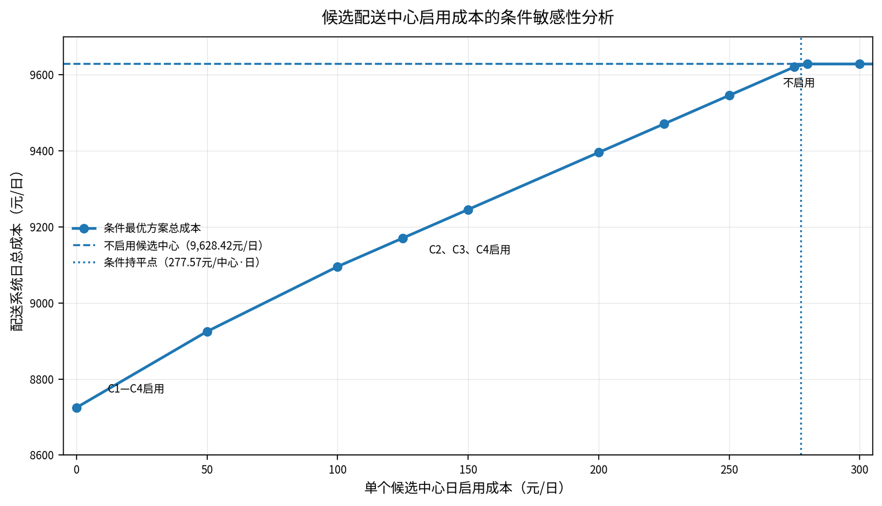
图12 候选配送中心启用成本的条件敏感性分析
车队结构同样影响三情景的成本差异。表10给出5F+28N、8F+25N和12F+21N三种假设配置下的成本结果：三种配置下S3较S2的降幅分别为6.42%、6.69%和10.09%，但12F+21N的S3成本10,207.99元/日仍高于8F+25N的9,641.84元/日，且其S3实际使用11条燃油车路径。可见10.09%的较大降幅主要来自该配置下S2基准更高，不能据此认为增加燃油车更优。
表10 不同车队结构下的三情景成本敏感性分析
车队结构 | S1成本/(元/日) | S2成本/(元/日) | S2较S1增幅 | S3平均成本/(元/日) | S3较S2降幅
5辆燃油车+28辆新能源车 | 9,552.60 | 9,692.96 | 1.47% | 9,070.74 | 6.42%
8辆燃油车+25辆新能源车 | 9,996.04 | 10,333.05 | 3.37% | 9,641.84 | 6.69%
12辆燃油车+21辆新能源车 | 10,760.54 | 11,352.97 | 5.51% | 10,207.99 | 10.09%
注：三组车队数量均为算例假设，总车辆数均为33辆；S3成本为3组随机种子运行均值。12辆燃油车+21辆新能源车方案的S3平均结果实际使用11条燃油车路径和21条新能源车路径，其余两组S3均使用各自假设的全部车辆。12F+21N的S3成本10,207.99元/日仍高于8F+25N的9,641.84元/日，其10.09%的较大降幅主要来自该配置下S2基准更高（11,352.97元/日），不能据此认为增加燃油车更优。上述结果用于比较车队结构变化对模型成本的影响，不代表企业真实车队配置或实际运营成本。
为展示联合优化方案的空间服务结构，选取三组随机种子中成本最低的可行解（随机种子20263041）进行可视化。该解中，D1由燃油车服务140家门店、由新能源车服务31家门店，合计约44.50 t；D2由新能源车服务397家门店，合计约99.94 t，接近100 t/日能力上限；主算例未启用C1—C4。图13展示门店服务中心归属与车型配置，不绘制实际道路轨迹，因此不能将其解释为导航路径图。

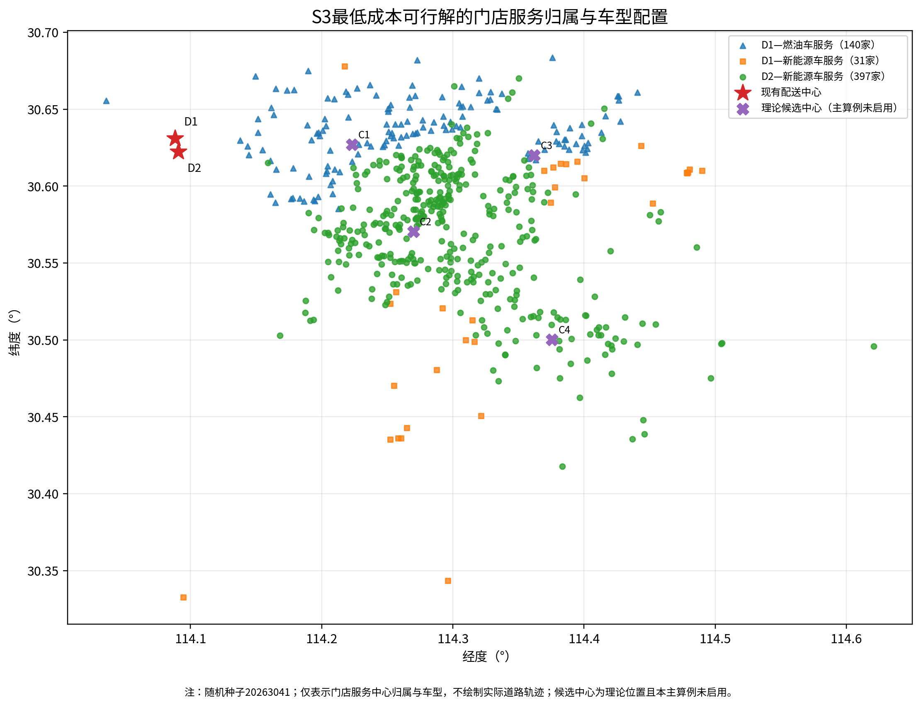
图13 S3最低成本可行解的门店服务归属与车型配置（随机种子20263041）
为说明不同车型道路矩阵的可达性差异，表11给出全部574个节点有序OD对中的有限距离比例。该比例按包含对角零距离对在内的329,476个有序OD对计算。
表11 不同路网矩阵的可达性统计
路网矩阵 | 允许有向边数 | 有限OD对比例 | 不可达有序OD对数
无限行矩阵 | 534,502 | 100.00% | 0
燃油车日间限行矩阵 | 452,891 | 21.41% | 258,938
符合条件新能源车矩阵 | 533,167 | 100.00% | 0
注：有限OD比例按全部574个节点有序OD对（含对角零距离对）统计，不代表门店覆盖率。燃油货车日间矩阵的有限OD比例为21.41%，对应门店层面255/568=44.9%可由燃油货车从两个现有中心往返服务；符合条件纯电动货车矩阵在本算例中保持全部节点对连通。该全连通结果部分是矩阵未编码第三条三个严管片区对中型纯电动货车全日禁行的结果，不应解释为所有实际道路均对新能源车开放。

4.5 结果解释与适用边界
第一，坐标精度仍是重要限制。当前模型有304家门店保留原始坐标，原始坐标参考系未独立确认；另有18家采用低精度救援坐标、2家采用临时救援坐标。道路接入审计中19个节点标记为“需人工复核”，另有62个节点为低质量接入，5条拓扑修复连接中4条长度超过100 m。故本文构建的路网矩阵虽可用于计算，但尚不能表述为所有节点均已完成人工地理核验；上述节点对成本结果的影响应在坐标核验后重新检验。
第二，政策GIS边界属于近似构造，且覆盖不完整。二环线和三环线范围由OSM道路几何及凸包近似识别，桥梁、隧道和特殊区域规则按可识别字段简化。当前矩阵编码了二环线7:00—22:00禁行及可识别桥隧规则，但未逐路段编码第三条三个全日严管片区、第四条(二)—(九)八个7:00—22:00分片区、第五条城市货车通道、第六条金山大道、第七至十条中型及以上车辆限制及第十一条老旧柴油货车限制。三个严管片区位于二环内，其日间禁行已被二环规则近似覆盖，未编码主要影响22:00—次日7:00；第四条(二)—(九)多位于二环外，未编码会高估这些片区的燃油日间可达性；第三条三个片区对本文4.5 t中型纯电动货车同样全日禁行，矩阵未编码该规则，故新能源车在三个片区的可达性也可能被高估；第五条货车通道未编码则可能低估燃油可达性。因此，矩阵误差的净方向不确定，3.37%和6.69%应理解为该部分编码矩阵下的算例结果，而非政策效应的无偏估计。
第三，需求、车队及成本参数具有假设性。门店日需求总量144.447 t为均匀分布模拟值，并非企业订单记录；主算例8辆燃油车和25辆新能源车，以及5+28、12+21两组敏感性车队规模均为模型假设，并非企业实际车辆清单。车辆载重、固定使用成本、单位距离能源成本、新能源车300 km路径里程上限、配送中心能力和候选中心1,000元/日启用成本均采用代表性参数；其中新能源车4.5 t为代表性有效载重，若按4.12 t计，8F+25N总载重143.0 t低于144.447 t，主算例不可行（至少需8F+26N），详见4.5第七点。由于缺少门店时间窗、服务时长、真实车辆运行记录和候选场地费用，本文不评价实测到达时间或企业实际成本。
第四，固定基准方案与优化结果均具有算例属性。S1和S2采用依据门店坐标排序及容量、可达性约束贪婪构造的共同基准路线，不是企业历史配送线路；S2基准在日间限行矩阵下构造，S1仅将同一路线代入无限行矩阵，故S2−S1是配对差异而非政策因果效应。S3结果为有限随机种子下的遗传算法启发式可行解，路径层局部搜索仅实施有向2-opt，不能据此证明全局最优；且S3−S2同时包含GA与2-opt，4.3节分解显示2-opt贡献约87.3%，故不能将6.69%整体归因于选址—路径联合优化。主算例在1,000元/日启用成本下未启用候选中心，低成本情景下的中心启用结果也取决于假设参数。因而本文结果用于揭示模型参数和情景设定下的配送网络调整规律，不应直接解释为企业已实现的实际成本节约。
第五，燃油货车日间矩阵的门店级可达性较低，需明确披露。在燃油货车日间限行矩阵下，574个节点中仅21.41%的有向OD对存在有限距离；568家门店中，255家（44.9%）可由燃油货车从两个现有配送中心往返可达，其余313家仅能由纯电动货车服务。在本文矩阵中，不存在仅燃油可达或两种车型均不可达的门店；但若编码第三条三个严管片区对4.5 t中型纯电动货车的全日禁行，部分位于严管片区的门店可能变为仅燃油可达或两种车型均不可达，需在补全矩阵后重新检验。这意味着本文8燃油+25纯电动的混合车队并非自由选择，燃油货车被硬性限制在255家门店范围内，S2与S3的成本结构与降幅显著受该碎片化影响。此外，不启用候选中心时D2日均装载约99.98 t，已接近100 t/日能力上限，现有中心容量是紧约束；这也是低成本下候选中心被启用的重要原因。
第六，坐标参考系敏感性尚未闭合。304家门店保留原始坐标且其参考系未独立确认。若假设这304家坐标为GCJ-02并反算为WGS84，单店平均偏移约589 m；重新进行K-means聚类后，4个理论候选中心位置较基准移动约5.0—12.8 km，簇内门店数亦相应变化。该检验只重算了候选中心位置，未用偏移后的门店坐标重建道路距离矩阵，也未重新求解S1—S3，因此不能据此判断其对主结果无影响。在主算例不启用候选中心的条件下，候选中心移动对S3的直接影响有限；但门店坐标偏移会改变门店至中心的最短路距离，其成本影响仍需在重建矩阵后检验。
第七，需求水平与有效载重边界。将门店需求整体缩放为0.90、0.95、1.00、1.05、1.10倍并重新求解。0.90、0.95、1.00倍需求下模型可行，S3较S2的成本降幅分别为7.17%、7.26%和6.69%，均未启用候选中心；1.05倍和1.10倍需求（151.669 t、158.892 t）下模型未找到可行解。1.05倍需求虽低于按4.5 t计算的名义总载重152.5 t，但同时受单车载重、33条路径上限、中心容量和300 km续航约束影响，不能简单归因于总载重不足；1.10倍需求则超过名义总载重。若按4.12 t的有效载重计算，8F+25N的总载重为143.0 t，低于基准需求144.447 t，主算例本身即不可行，至少需增加1辆新能源车（8F+26N，总载重147.12 t）。因此，本文将4.5 t定义为代表性假设，相关可行性结论仅适用于该假设；这也说明“车队载重能力”是需求增长和车型参数变化时的首要约束之一，但并非唯一约束。

5 结论
本文以武汉市某连锁商超配送网络为研究对象，基于568家门店、2个现有配送中心和4个理论候选配送中心，构建由OSM路网生成的情景化有向距离矩阵，建立考虑货运限行、有限混合车队及候选中心启用决策的选址—路径模型，并采用“固定基准配对+重新优化”的三情景设计分离限行对既定方案的直接影响与重新优化效果。门店日需求为均匀分布模拟值，总量144.447 t；主算例假设8辆燃油货车和25辆纯电动货车。本文的边际贡献在于：将区域、车型、时段及桥隧差异化规则转化为可进入模型的有向可达性矩阵；通过共享基准路线的配对设计避免将基准差异与优化改善混为一谈；并通过GA/2-opt分解和候选中心启用成本敏感性，给出条件阈值型判据。
主算例结果表明：第一，同一固定基准方案在日间限行矩阵下成本增加337.01元/日（3.37%），总里程增加8.66%；由于固定成本不变，该增量全部来自能源成本，其中燃油车里程增加27.81%、新能源车里程增加3.05%，能源成本增加16.80%。第二，日间限行下重新优化使成本降至9,641.84元/日，较S2降低约691.2元/日（6.69%），较S1降低354.20元/日（3.54%）；但分解显示，GA输出阶段仅贡献88.03元/日（0.85%），有向2-opt贡献603.18元/日（相当于S2的5.84%），占S3−S2的87.3%。因此，6.69%的改善主要来自路径层局部搜索，不能整体归因于选址—路径联合优化，更不能归因于候选中心启用。第三，在候选中心日启用成本为1,000元时，模型未启用新增中心；不启用方案的D2日均装载约99.98 t，已接近100 t/日能力上限，说明现有中心容量是紧约束。候选中心的条件持平成本约为277.57元/中心·日（固定排列）或272.74元/中心·日（独立重算），显著低于1,000元/日的基准假设；在200元/日下模型启用C2、C3、C4，成本为9,410.20元/日、里程1,944.87 km、32条路径（7F+25N），但该解较主算例少1辆燃油车、固定成本低280元/日，其与不启用方案的差额不能全部归因于候选中心。
车队结构与设施成本敏感性进一步表明：5F+28N、8F+25N和12F+21N三种假设配置下，S3较S2的降幅分别为6.42%、6.69%和10.09%；但12F+21N的S3成本10,207.99元/日仍高于8F+25N的9,641.84元/日，且其S3实际使用11条燃油车路径，故10.09%的较大降幅主要来自该配置下S2基准更高，不能据此认为增加燃油车更优。候选中心的经济性取决于运输成本节约与设施启用成本的权衡：在1,000元/日下不启用，在约273—278元/中心·日附近达到条件持平，在200元/日下启用C2、C3、C4。上述阈值均为固定排列或单次重算条件下的条件阈值，不是完整LRP的全局阈值；设施成本、需求分布和车队结构变化都可能移动该阈值。
本文结果受以下边界约束：门店坐标参考系尚未完全核验，304家门店保留原始坐标；政策矩阵仅近似编码二环线及可识别桥隧，第三条三个严管片区和第四条(二)—(九)八个分片区未逐路段编码，燃油货车可达性可能被高估，中型纯电动货车在三个严管片区的可达性也可能被高估，同时第五条货车通道未编码可能低估燃油可达性，净方向不确定；需求、车队、载重及成本参数均为算例假设，其中新能源车4.5 t为代表性有效载重，若按4.12 t计，8F+25N总载重143.0 t低于144.447 t，主算例本身不可行，至少需8F+26N；S1/S2为构造基准而非企业历史线路，S3为有限随机种子下的启发式可行解，不构成全局最优证明。因此，本文的3.37%、6.69%和阈值结果应理解为特定矩阵与参数假设下的算例结果，不应直接解释为政策因果效应、企业已实现节约或真实场地可行性。后续研究应核验门店坐标与官方限行边界、补齐第四条(二)—(九)等条款的逐路段编码、获取企业真实车队与成本数据，并开展更大计算预算和算法对照实验。
数据与代码可用性声明：本文道路数据来自OpenStreetMap/Geofabrik公开数据；门店坐标、需求及企业相关数据为脱敏或模拟数据，受数据协议限制不公开；求解代码、输入快照及结果汇总可在通讯作者许可后按合理请求提供。

参考文献
[1] 武汉市公安局交通管理局关于进一步优化载货汽车通行管理规定的通告（武公交规〔2023〕64号）
[2] 孙东泉,华光,杨勇. 我国货运车辆限行政策对物流配送的影响[J].中国物流与采购,2014,(12):70-71. DOI:10.16079/j.cnki.issn1671-6663.2014.12.005.
[3] 张玲瑞,杨扬,谭慧芳,喻庆芳. 城市货运车辆限行政策对城市配送的影响分析及建议——以昆明市为例[J].中国物流与采购,2015,(24):110-111.
[4] 申芳宇. 关于物流末端配送网点选址-路径研究综述[J].中国储运,2025,(02):169-170. DOI:10.16301/j.cnki.cn12-1204/f.2025.02.016.
[5] Michael Schneider,Michael Drexl. A survey of the standard location-routing problem[J].Annals of Operations Research,2017,259(1-2): 389-414. DOI:10.1007/s10479-017-2509-0.
[6] Çağrı Koç,Tolga Bektaş,Ola Jabali,Gilbert Laporte. The fleet size and mix location-routing problem with time windows: Formulations and a heuristic algorithm[J].European Journal of Operational Research,2016,248(1): 33-51. DOI:10.1016/j.ejor.2015.06.082.
[7] 周青青. 考虑电动物流车的城市多配送中心选址与路径优化研究[D].华北电力大学(北京),2024.
[8] 张圣忠,李继东,徐赛娜. 城市配送车辆限行政策评价的多代理模型与仿真[J].公路交通科技,2018,35(06):87-94. DOI:10.3969/j.issn.1002-0268.2018.06.013.
[9] 葛显龙,徐玖平,王伟鑫. 交通限行条件下基于车辆协作的城市物流换乘联运问题研究[J].中国管理科学,2017,25(10):130-139. DOI:10.16381/j.cnki.issn1003-207x.2017.10.014.
[10] 胡大伟,刘成清,胡卉,高扬,蔡榕. 基于低碳视角的两阶段开放式选址路径问题——燃油车与电动车对比[J].系统工程理论与实践,2020,40(12):3230-3242. DOI:10.12011/SETP2019-0533.
[11] Hongzhi Wang,Haojie Ran,Shuhua Zhang. Location-routing optimization problem of country-township-village three-level green logistics network considering fuel-electric mixed fleets under carbon emission regulation[J].Computers & Industrial Engineering,2024,194: 110343. DOI:10.1016/j.cie.2024.110343.
[12] 万玉春. 低排放区政策影响下城市物流配送中心选址及路径优化研究[D].西南交通大学,2024.
[13] 工业和信息化部. 纯电动厢式运输车（SH5127XXYZHEVWZ3）企业申报车型公示[EB/OL].[2026-10-23]. https://www.miit.gov.cn/datainfo/dljdclscqyjcpgg/xcpgs390ssew/art/2024/art_421250b50c624f30a1bf56cb76a60a6a.html.
[14] Wang Z. Technical Progress of Vehicles[A]//Annual Report on the Big Data of New Energy Vehicle in China (2022). Singapore: Springer, 2024:49-83. DOI:10.1007/978-981-99-6411-6_3.
[15] 湖北省商务厅. 湖北省2026年10月12日—2026年10月18日重要生产资料价格周报[EB/OL]. (2026-10-21)[2026-10-23]. https://swt.hubei.gov.cn/sjkf/qszysczlsc/202610/t20261021_6037036.shtml.

